INFORME DE LAS COMISIONES DE HACIENDA Y DE TRABAJO Y PREVISIÓN SOCIAL, UNIDAS, recaído en el proyecto de ley, en segundo trámite constitucional, que perfecciona el Seguro Obligatorio de Cesantía e introduce cambios a otras normas legales.

BOLETÍN Nº 6.036-13
_____________________________________

HONORABLE SENADO:

Vuestras Comisiones de Hacienda y de Trabajo y Previsión Social, unidas, tienen el honor de informar el proyecto de ley de la referencia, en segundo trámite constitucional, iniciado en Mensaje de S. E. la señora Presidenta de la República, con urgencia calificada de “discusión inmediata”.

A las sesiones en que las Comisiones, unidas, consideraron esta iniciativa de ley, concurrieron, además de sus integrantes, los Honorables Senadores señores Antonio Horvath Kiss y Carlos Kuschel Silva.

Asimismo, asistieron, del Ministerio de Hacienda, el Ministro, señor Andrés Velasco; la Subsecretaria, señora María Olivia Recart; el Coordinador de Mercado de Capitales, señor Alejandro Micco; los asesores, señores Cristóbal Huneeus y Felipe Sáez . De la Dirección de Presupuestos, el Director, señor Alberto Arenas; y la asesora del Departamento de Estudios, señora Lorena Flores.

Del Ministerio del Trabajo y Previsión Social, la Ministra, señora Claudia Serrano; el asesor, señor Francisco del Río; la Jefa de Gabinete de la Ministra, señora Paula Pacheco; y el asesor legislativo de la Subsecretaria del Trabajo, señor Claudio Fuentes. De la Superintendencia de Pensiones, la Superintendenta, señora Solange Berstein; la Jefa del Departamento de Seguro de Cesantía, señora Pamela Gana; la abogado de la Fiscalía, señora Pía Villalobos; y la Jefa de Gabinete de la Superintendenta, señora Matilde Oliva.

Del Instituto Libertad y Desarrollo, la abogado, señora Rossana Costa; y el asesor, señor Jaime Salas.

De la “Sociedad Administradora de Fondos de Cesantía de Chile S.A.”, el Presidente del Directorio, señor Aldo Simonetti Piani, y el Gerente General, señor Patricio Calvo Ebensperger.

- - -

Cabe hacer presente que por tratarse de un proyecto con urgencia calificada de “discusión inmediata”, y en conformidad con lo dispuesto en el artículo 127 del Reglamento de la Corporación, se discutió la iniciativa en general y en particular a la vez.

- - -

En la sesión del día 13 de enero de 2009, la Sala del Senado acordó que el presente proyecto fuera discutido por las Comisiones de Hacienda y de Trabajo y Previsión Social, unidas.

- - -

NORMAS DE QUÓRUM ESPECIAL

Los números 2), 3), 4), 5), 6), 7), 8), 9), 10), 12, 13), 14), 16), 26), 27), y 30) del artículo 1°, y el artículo 2° permanentes, y los artículos primero, segundo, y octavo transitorios, corresponde aprobarlos como normas de quórum calificado, de acuerdo a lo dispuesto en el número 18º del artículo 19 de la Constitución Política, en relación con el artículo 66, inciso tercero, de esa Carta Fundamental.

- - -

OBJETIVOS FUNDAMENTALES DEL PROYECTO DE LEY

Introducir modificaciones al Seguro de Cesantía Obligatorio establecido por la ley Nº 19.728, para permitir que los trabajadores cesantes dispongan de una mayor protección social, principalmente a través del mayor acceso al Fondo de Cesantía Solidario, aumentando el número de beneficiarios de dicho Fondo, dado que incorpora a trabajadores contratados a plazo, para una obra, trabajo o servicio determinado en el régimen general del Seguro, y ampliando el número de causales de término de la relación laboral que permiten acceder al beneficio. Además, se crea una Bolsa Nacional de Empleo para lograr una mejor y pronta reinserción de los afiliados al Seguro.

- - -

ANTECEDENTES

Para la cabal comprensión de esta iniciativa de ley, se ha tenido en consideración, entre otros, los siguientes:

A.- ANTECEDENTES JURÍDICOS

1.- El Código del Trabajo.

2.- La ley Nº 19.728, que establece un seguro de desempleo.

3.- La ley Nº 19.628, sobre protección de datos de carácter personal.

4.- La ley Nº 19.518, que fija nuevo estatuto de capacitación y empleo.

5.- La ley Nº 18.834, Estatuto Administrativo, cuyo texto refundido, coordinado y sistematizado, fue fijado en el decreto con fuerza de ley Nº 29, de 2005, del Ministerio de Hacienda.

6.- El decreto ley Nº 3.500, de 1980, que establece nuevo sistema de pensiones.

7.- El decreto ley Nº 824, de 1974, sobre impuesto a la renta.

8.- El decreto ley Nº 825, de 1976, sobre impuestos a las ventas y servicios.

9.- El decreto con fuerza de ley Nº 150, de 1982, del Ministerio del Trabajo y Previsión Social, que fija el texto refundido, coordinado y sistematizado de las normas sobre sistema único de prestaciones familiares y sistema de subsidios de cesantía para los trabajadores de los sectores privado y público, contenidas en los decretos leyes N°s. 307 y 603, ambos de 1974.

B.- ANTECEDENTES DE HECHO

El Mensaje de S. E. la señora Presidenta de la República expone que la ley N° 19.728, estableció el Seguro Obligatorio de Cesantía para los trabajadores dependientes regidos por el Código del Trabajo con el objeto de entregar una mayor protección social a este grupo, en momentos en que éstos se encuentren cesantes.

Observa que en términos generales, después de 6 años de funcionamiento se estima que existen elementos que pueden y deben ser perfeccionados, visión compartida también por la Comisión de Usuarios del Seguro de Cesantía.

Expresa que para ello se aumenta la cobertura de personas protegidas, incorporando a trabajadores contratados a plazo, para una obra, trabajo o servicio determinado en el régimen general del Seguro de Cesantía. En cuanto al financiamiento del beneficio, se incorpora a los empleadores de aquellos trabajadores mencionados precedentemente entre los cotizantes al Fondo de Cesantía Solidario, aportando 0,2% de la remuneración del trabajador

Con relación a las prestaciones, indica que se modifican los requisitos de acceso a la Cuenta Individual de Cesantía, estableciendo 8 cotizaciones continuas o discontinuas para trabajadores con contrato a plazo fijo, para una obra, trabajo o servicio determinado

Del mismo modo, se establecen nuevos requisitos de acceso al Fondo de Cesantía Solidario, iguales para trabajadores con contrato a plazo fijo para una obra, trabajo o servicio determinado y trabajadores con contrato indefinido, 12 cotizaciones en los últimos 24 meses, de las cuales las últimas tres deben ser continuas y con el mismo empleador.

Además, se amplían las causales de despido que permiten acceder al Fondo de Cesantía Solidario, incorporando las causales establecidas en los números 4 y 5 del artículo 159 del Código del Trabajo, (vencimiento de plazo convenido y conclusión del trabajo o servicio que dio origen al contrato).

Enseguida, se establecen los beneficios con cargo al Fondo de Cesantía Solidario para los trabajadores con contrato a plazo fijo, obra o servicio determinado equivalente al 35% y 30% de la remuneración imponible de los últimos 12 meses que la persona presentó cotización, para el primer y segundo pago, respectivamente, sujeto a valores mínimos y máximos. Asimismo, se efectúa un reajuste extraordinario del valor superior o inferior del beneficio del Fondo Cesantía Solidario, equivalente a aproximadamente 14%, para recuperar la caída de estos topes en relación al crecimiento de los salarios reales de estos años de funcionamiento del Seguro de Cesantía.

A continuación, se establecen tasas de reemplazo objetivo para el beneficio del Seguro de Cesantía financiado sólo por Cuenta Individual, las que serán iguales a las del Fondo de Cesantía Solidario (50%; 45%; 40%; 35%, 30%, 25% y constante en 20% desde el séptimo giro en adelante). La duración del beneficio estará determinada por el tiempo que los fondos en Cuenta Individual por Cesantía alcancen a financiar. Por otra parte, se elimina la actual opción de recibir el pago del beneficio del Seguro de Cesantía financiado por la Cuenta Individual por Cesantía en el mes siguiente a haber encontrado empleo, manteniendo el pago en el mismo mes que se encuentra trabajo.

Concluye lo relativo a las prestaciones señalando que en casos de alto desempleo, se pagará a los trabajadores con contrato indefinido beneficiarios del Fondo de Cesantía Solidario un sexto y séptimo mes de beneficio con tasas de reemplazo de 25%; y 20%, respectivamente. Aquellos trabajadores contratados a plazo o para una obra, trabajo o servicio determinado tendrán derecho a un tercer giro en dichas circunstancias, con tasas de reemplazo de 30%.

Manifiesta que, en cuanto a las inversiones de los Fondos, se modifica su régimen permitiendo la utilización de instrumentos de renta fija y variable, diversificando así la exposición al riesgo.

Respecto de los beneficios complementarios, expresa que se establece un Sistema de Información Laboral y se crea la Bolsa Nacional de Empleo. Además, se establece el financiamiento, con cargo al Fondo de Cesantía Solidario, de programas para facilitar la reinserción laboral de los trabajadores cesantes con bajo índice de empleabilidad.

Con relación a otras medidas complementarias, señala que se disminuye de 15 a 10 días el plazo para que el empleador dé aviso de inicio y cese de la relación laboral y se aumenta este plazo en 3 días en caso de realizar este aviso por vía electrónica; se asigna la responsabilidad del estudio actuarial a la Superintendencia de Pensiones y a la Dirección de Presupuestos; se crea un comité compuesto por un representante del Ministerio del Trabajo y Previsión Social, un representante del Ministerio de Hacienda, un representante de la Superintendencia de Pensiones, un representante de la asociación gremial de economistas que según su número de afiliados posea mayor representatividad y el Presidente de la Comisión de Usuarios, para la autorización a la información innominada de los afiliados al Seguro de Cesantía para la realización de estudios; y se crea un mecanismo de declaración y no pago de cotizaciones automáticas después de un plazo en que el empleador no ha dado aviso de cese de la relación laboral y no se ha recibido el pago o declaración de la cotización, originando para la Sociedad Administradora la obligación de los cobros que procedan

Finalmente, manifiesta que el proyecto introduce una modificación al decreto con fuerza de ley Nº 150, de 1982, del Ministerio del Trabajo y Previsión Social, incorporando a la Sociedad Administradora de Fondos de Cesantía como entidad pagadora de asignación familiar.
- - -

DISCUSIÓN EN GENERAL

La Ministra del Trabajo y Previsión Social, señora Serrano, manifestó que el proyecto tiene que ver, principalmente, con mejorar el acceso al beneficio de los trabajadores con contrato a plazo fijo para optar al Fondo de Cesantía Solidario, con mejorar el monto de las prestaciones que se entregan y extender el número de meses en que se otorga cuando se enfrenten años de alto desempleo. Señaló que, adicionalmente, se mejora el desempeño de la Bolsa de Empleo y la intermediación laboral.

La Superintendenta de Pensiones, señora Berstein, efectuó una presentación en formato power point del siguiente tenor:

Propuesta de Perfeccionamiento del Seguro de Cesantía

Temas.

1.- Funcionamiento General.

2.- Evolución del Seguro de Cesantía: Principales Estadísticas.

3.- Diagnóstico.

4.- Propuesta de Perfeccionamiento.

5.- Efectos Esperados de los Cambios Legales.

1.- Funcionamiento General del Seguro de Cesantía.
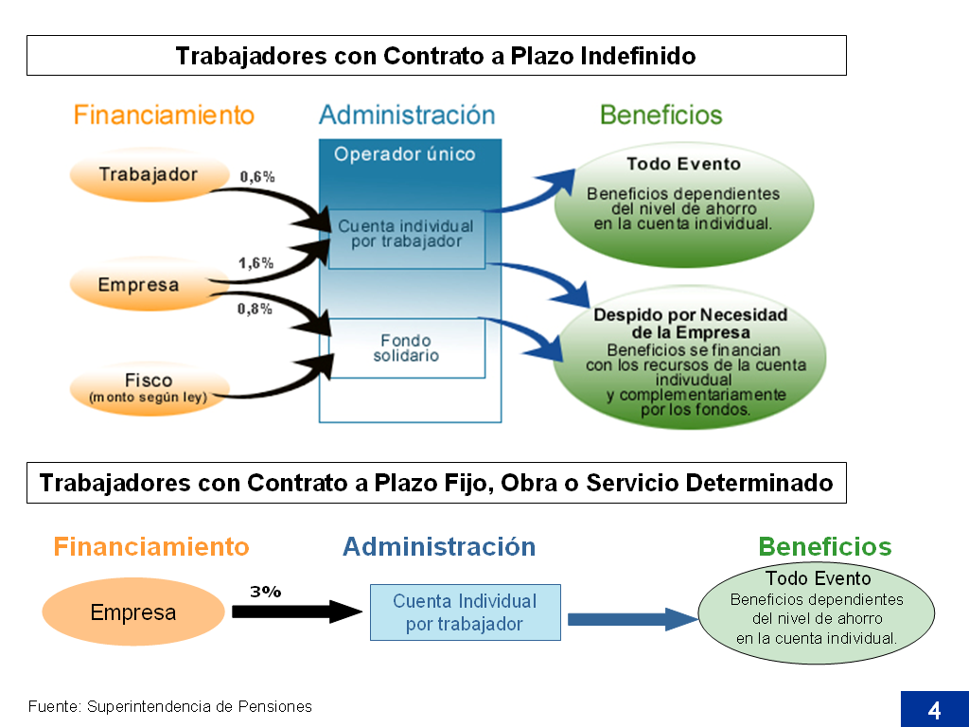

2.- Evolución del Seguro de Cesantía: Principales Estadísticas.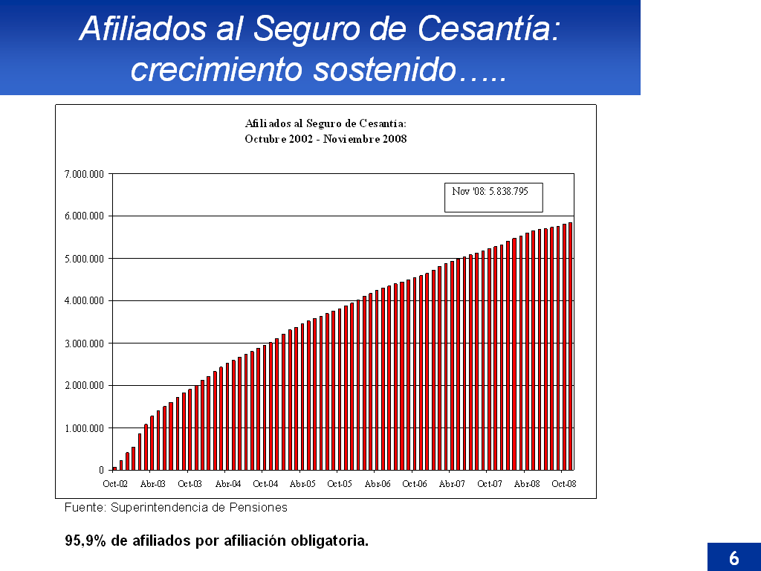
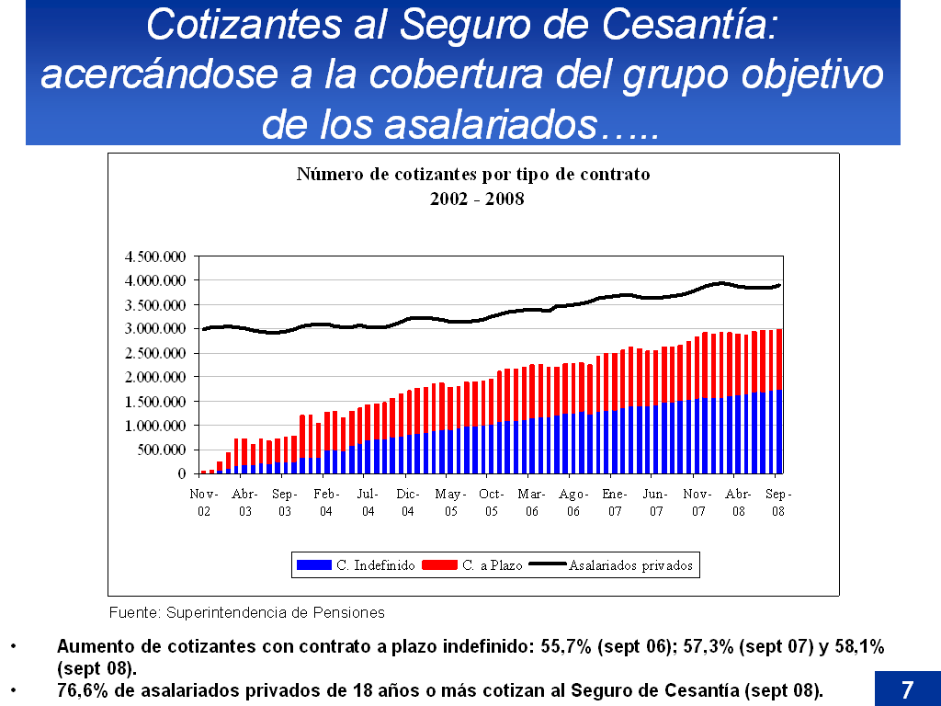
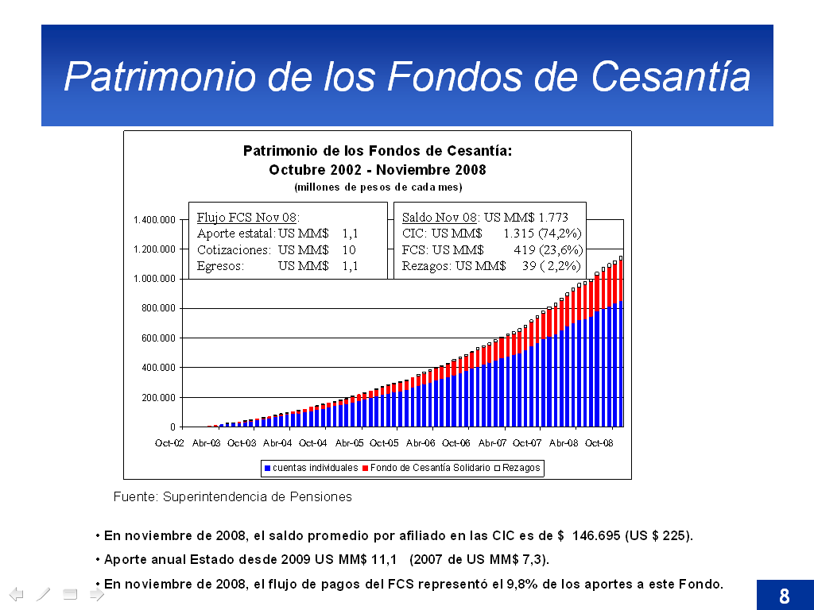

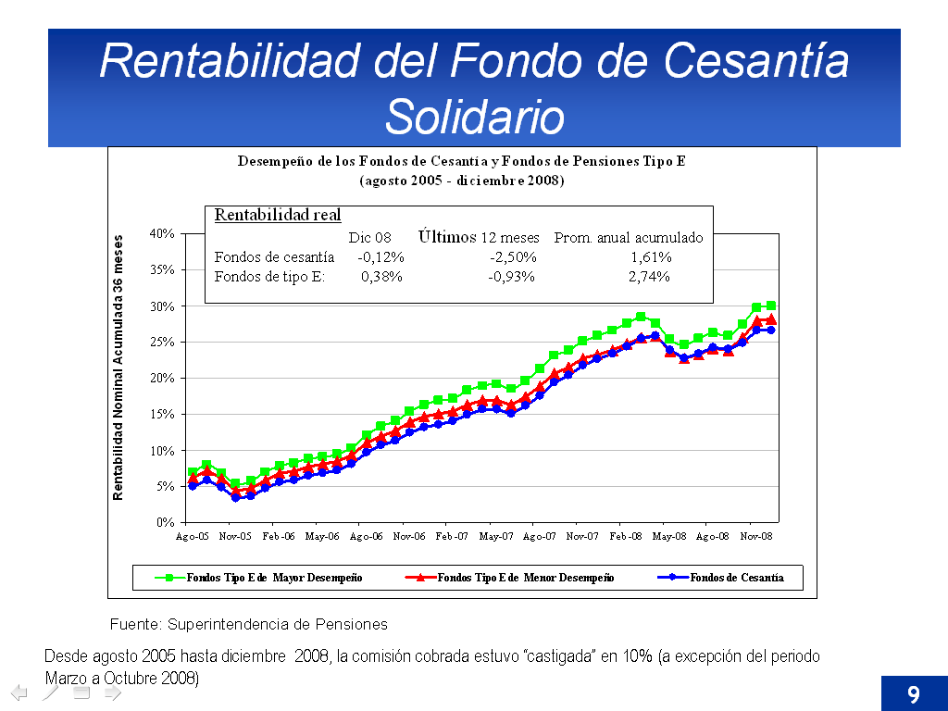

3.- Diagnóstico del Funcionamiento del Seguro de Cesantía.

Diagnóstico.

Principales aspectos:

- Cobertura del Sistema y de Beneficios.

- Calidad de los Beneficios.

- Inversiones.
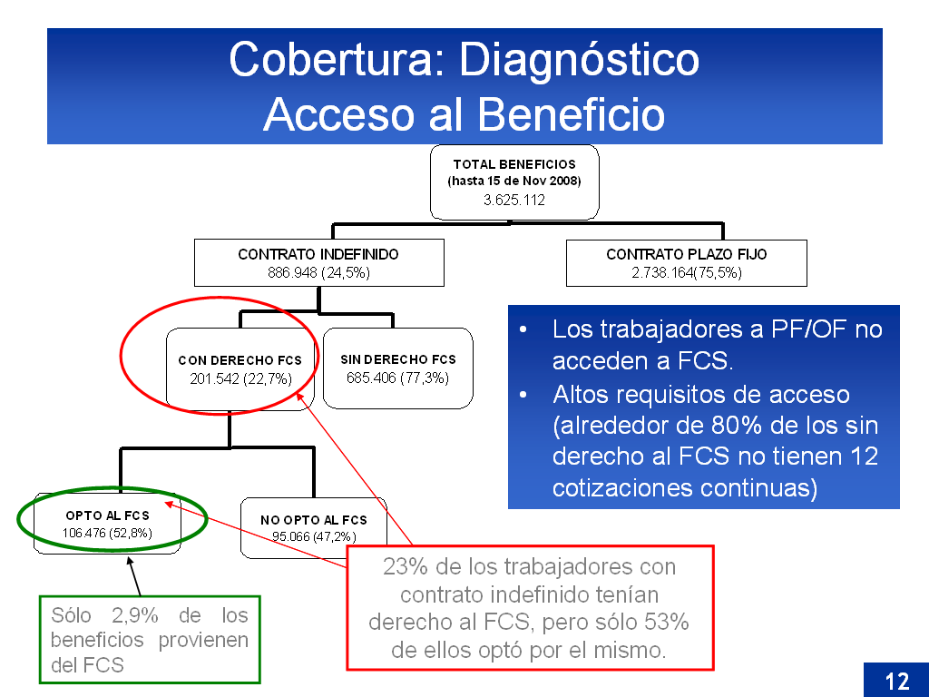

Calidad del Beneficiario: Diagnóstico.

Monto de los beneficios.

- La prestación monetaria para beneficios financiados con la CIC (Cuenta Individual de Cesantía) depende del saldo acumulado y no se relaciona estrictamente con el salario (Tasa de Reemplazo).

- El sistema promueve el retiro total de los fondos en CIC por evento de cesantía.
- El número de pagos de beneficio no guarda ninguna relación con la duración del desempleo (tasa nacional de desempleo).

Inversiones: Diagnóstico.

- Actualmente los fondos se invierten en aquellos instrumentos autorizados para el Fondo E de pensiones.

- No es claro que esta cartera sea la más adecuada para los Fondos de Cesantía.

- El Fondo de Cesantía Solidario se invierte de la misma forma que los Fondos de Cesantía de las Cuentas Individuales de Cesantía, siendo que los primeros tienen un horizonte de inversión mas largo.

- El sistema de premio/castigo no parece ser el más adecuado para establecer los incentivos en la Sociedad Administradora.

4.- Propuestas de Perfeccionamiento del Seguro de Cesantía.

Objetivo de la Reforma al Seguro de Cesantía.

- Aumento de cobertura y calidad del beneficio, como lo indica el discurso del 21 de mayo de 2008 de S.E. la Presidenta de la República:

“Y quiero anunciar que durante el mes de julio presentaré al Congreso Nacional un proyecto de ley que introduce reformas al seguro, de manera de ampliarlo, aumentar sus beneficios y extender su cobertura a una mayor cantidad de trabajadores.”.

Propuestas: Aumento de Cobertura.

- Dar acceso a trabajadores con contrato a plazo fijo, obra o servicio determinado al Fondo de Cesantía Solidario.

En caso de contratos a plazo fijo los trabajadores accederán a 2 pagos.

La tasa de reemplazo será de 35% y 30% para el primer y segundo pago, respectivamente, con el propósito de no afectar una rápida reinserción laboral de estos trabajadores.

Tasa de cotización global se mantiene en 3%, destinando parte al FCS (0,2).

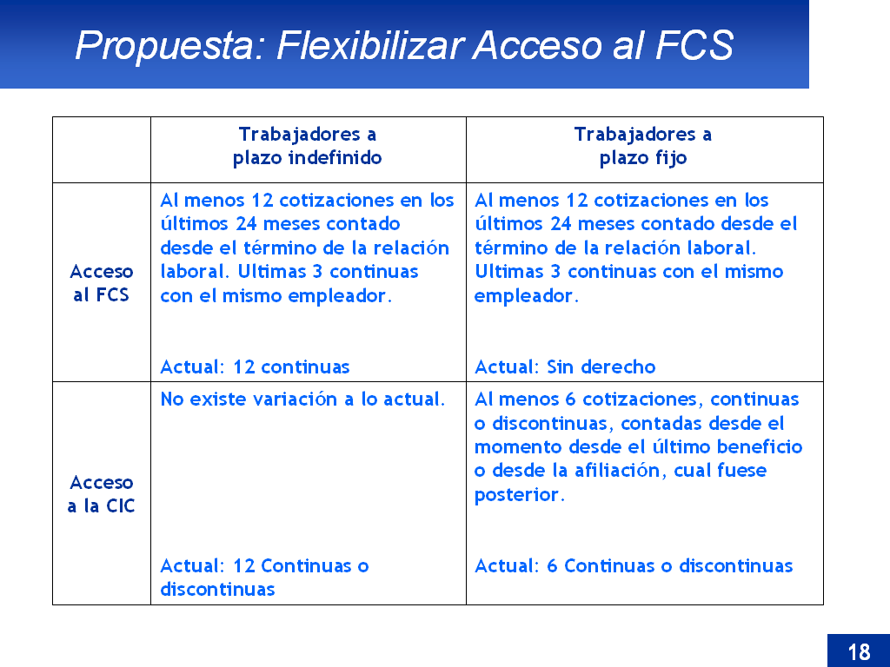

Propuestas: Calidad Beneficios.

- Otorgar giros adicionales de beneficios cuando el desempleo sea superior al promedio de los últimos 4 años más 1 punto porcentual.

Independiente del tipo de contrato: dos pagos con Tasa de Reemplazo de 25% cada uno.

- Beneficios de Cuenta individual con tasas de reemplazo igual a FCS.

- Reajuste extraordinario en límites máximos y mínimos del beneficio del FCS.

Propuesta Inversiones Fondos de Cesantía.

- Se propone crear una figura similar a la reforma de pensiones.

- Establece por ley límites máximos estructurales.

- Consejo Técnico de Inversiones de Fondos de Pensiones propone límites máximos por instrumento y benchmark.

- Sistema de premio/castigo en base a nuevo portafolio de referencia.

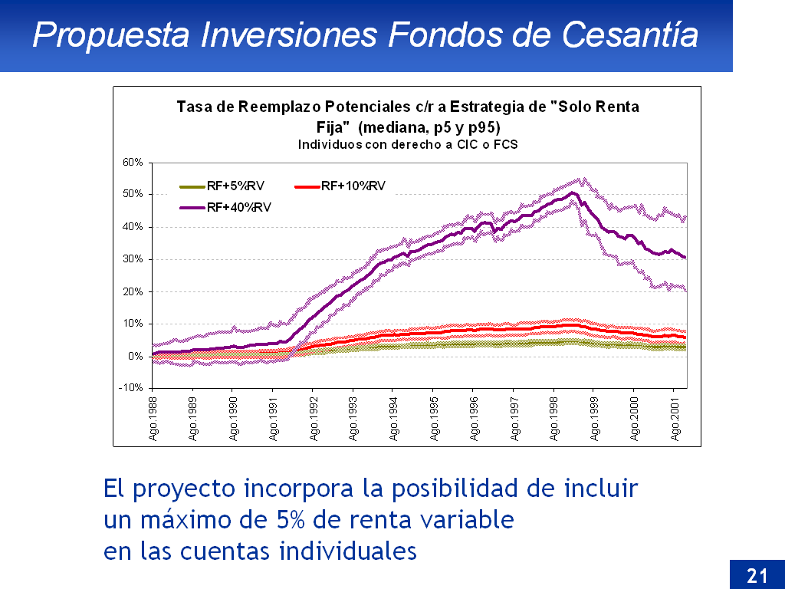

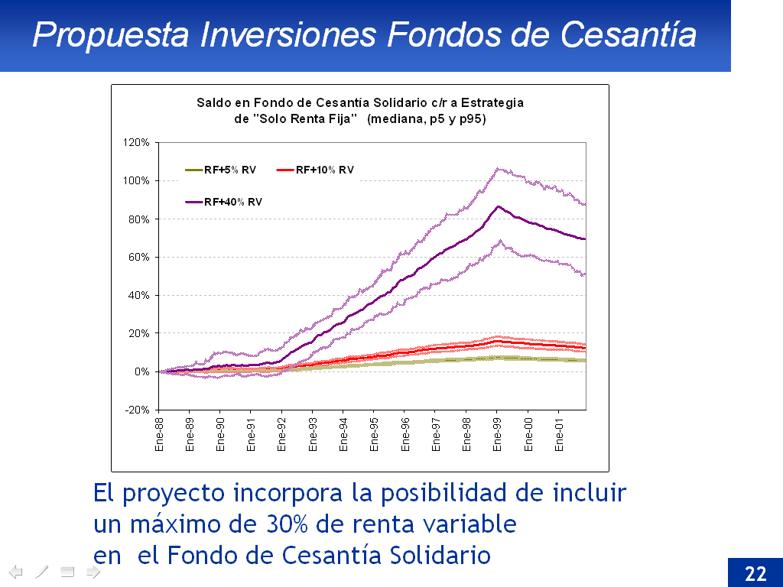

Propuesta Inversiones Fondos de Cesantía.

- El Consejo Técnico de Inversiones tiene las siguientes atribuciones:

Pronunciarse sobre el contenido del Régimen de Inversiones y sobre sus modificaciones.

Emitir opinión técnica en materias de inversiones de los fondos de cesantía.

Efectuar propuestas y emitir informes para el perfeccionamiento de las inversiones.

Encargar estudios técnicos.

Seguro de Cesantía Después de Cambio Legal.

- Mayor acceso al FCS, independiente del tipo de contrato del trabajador.

- Mayor nivel de beneficios monetarios, dado por el acceso al FCS.

- Mayor protección cuando se hace más difícil encontrar empleo.

- Sistema de Reinserción Laboral.

Visión articulada y focalizada.

Nueva Bolsa Nacional de Empleo.

Sistema de Información del Mercado del Trabajo.

- Ejercicio Responsable de los Derechos.

Prestación del Seguro de Cesantía con la participación en prestaciones que mejoren la empleabilidad.

El Honorable Senador señor Letelier consultó si, en el caso de los trabajadores con contrato a plazo fijo, el pago del beneficio se hace de una sola vez.

La Superintendenta, señora Berstein, señaló que efectivamente, se hace un solo pago del referido beneficio.

Asimismo, respecto de la proporción de afiliados entre personas con contrato indefinido y contrato a plazo fijo, expuso que ésta es, aproximadamente, de 60% y 40%, información con la que no se contaba al momento de crear el Seguro.

Observó que la composición del Fondo de Cesantía Solidario es similar a los Fondos de Pensiones Tipo E, existiendo un premio o castigo para la Administradora de Fondos de Cesantía (AFC) según si la rentabilidad del Fondo es mejor o peor que la de los tres mejores o tres peores Fondos Tipo E de pensiones. Agregó que en los últimos años, la comisión cobrada por la AFC siempre ha estado castigada en 10%, a excepción del período marzo a octubre del año 2008.

La Honorable Senadora señora Matthei comentó que hace poco se enteró de la forma en que se ha aplicado la ley en la materia precedentemente referida, lo que consideró una pésima interpretación, porque lo que se pretendía era que si la diferencia, hacia arriba o abajo, era levemente superior o inferior al promedio de los Fondos Tipo E de pensiones, el premio o castigo no podía ser más del 50% de la diferencia entre la rentabilidad alcanzada por cada Fondo, con la intención de que fueran proporcionales.

La Superintendenta, señora Berstein, indicó que el castigo es de un 10% de la comisión o un 50% de la diferencia de rentabilidad, sin que la norma estipule proporcionalidad en su aplicación, por lo que se compara nivel de rentabilidad con un porcentaje de descuento, lo que lo hace más estricto de lo que se quisiera. Agregó que el proyecto está redactado en los mismos términos actuales, por lo que se requeriría una modificación adicional.

El Honorable Senador señor Letelier consultó cuál es el monto del referido castigo.

La Superintendenta, señora Berstein, informó que la comisión es de un 0,6% anual, por lo que el castigo es de 0,06%.

El Honorable Senador señor Ominami observó que la AFC está constituida por un consorcio de Administradoras de Fondos de Pensiones (AFP).

La Superintendenta, señora Berstein, agregó que la diferencia de rentabilidad no ha sido alta, por lo que la experiencia ha demostrado que el castigo debiera ser proporcional y no completo.

La Honorable Senadora señora Matthei expresó que en la historia de la ley quedó claramente establecido que la intención de la norma que disponía un descuento del 50% de la diferencia de rentabilidad era lograr la proporcionalidad del castigo.

En otro orden de cosas, con relación a los beneficios adicionales cuando la cesantía es superior al promedio de los últimos años, consultó cómo se medirá el desempleo y si el concepto del mismo será estable en el tiempo.

El asesor del Ministerio de Hacienda, señor Micco, señaló que el desempleo se refiere al de los últimos 4 años fijado por el Instituto Nacional de Estadísticas.

La Superintendenta, señora Berstein, manifestó que el sistema de premios y castigos se modifica aplicando una cartera de referencia externa, que no es la del Fondo Tipo E, y se determina la distribución de retornos de los últimos seis meses, analizando si se encuentra en la parte final de dicha distribución para aplicar los referidos premios o castigos.

Señaló, con relación al Sistema de Reinserción Laboral, que su financiamiento se hace con cargo al Fondo de Cesantía Solidario con un límite del 2%, lo que no obsta a que el Ejecutivo, por medio del Presupuesto Fiscal, asigne más recursos. Agregó que lo anterior se contempló en un artículo transitorio porque en la actualidad existe un contrato vigente con la AFC y cualquier merma de recursos del Fondo implica una baja en los ingresos de dicho ente.

En la siguiente sesión, el Honorable Senador señor Allamand planteó que, respecto del perfeccionamiento de la iniciativa en discusión, existen varios puntos de coincidencia entre los representantes del Ejecutivo y los Honorables Senadores de la Alianza por lo que se podría elaborar una propuesta para el conocimiento de las Comisiones unidas.

El Honorable Senador señor Ominami manifestó que el proyecto representa un avance en la materia porque mejora el acceso al beneficio y aumenta el tiempo de cobertura y las prestaciones, pero dicho avance es más bien modesto, más dentro de la estructura del beneficio en Chile que responde a un ahorro individual forzado con un aporte patronal y no a un seguro de desempleo propiamente tal, que es universal, con un aporte público y tiempos de cobertura sustancialmente mayores. Agregó saber que también existen seguros con coberturas excesivas que se han prestado para abusos.

La Honorable Senadora señora Alvear señaló, en la misma línea planteada precedentemente por el Honorable Senador señor Ominami, que valora el proyecto presentado por el Gobierno y destacó que, después de dialogar con la Central Unitaria de Trabajadores, el Ejecutivo haya decidido mejorarlo.

Asimismo, indicó que el Gobierno de S.E. la Presidenta señora Bachelet, se ha destacado por su sistema de protección social, y el seguro de desempleo fue abordado por el programa de gobierno. Agregó que dos años atrás, en conocimiento de que el Ejecutivo preparaba una iniciativa en la materia, los Senadores Democratacristianos hicieron llegar una propuesta sobre lo que debiera ser el seguro de desempleo, con garantías explícitas que pueden ir mejorando de acuerdo al progreso del país, con un doble carácter consistente en, uno, protección explícita en el desempleo y, dos, garantía explícita en la reinserción laboral.

Respecto de la primera expresó que debiera contemplarse una tasa de reemplazo que mantenga la capacidad de gasto y que tenga adicionales como, por ejemplo, un crédito universitario automático para el hijo de un trabajador que queda desempleado; la mantención de la cobertura de salud en Fonasa en el nivel que corresponde al cotizante o un seguro hipotecario de cesantía para evitar ejecuciones por falta de pago de dividendos.

Con relación al segundo grupo, referido a la reinserción laboral, indicó que además de lo que ya contiene el proyecto, propusieron que se asignara dinero para transporte del desempleado que va a una entrevista de trabajo.

Concluyó que el mecanismo existente, y la modificación que se propone, están pensados más como una estructura financiera de aportes y de retiro, que como un sistema de protección social que permita que la familia de un cesante tenga automáticamente derecho a ciertas garantías, que de acuerdo a las condiciones económicas del país pueden ir ampliándose.

La Honorable Senadora señora Matthei sostuvo que la primera vez que se estudió el Seguro de Cesantía en el Congreso Nacional, una de las mayores preocupaciones fue la posibilidad de que se prestara para fraudes, porque estos beneficios para las personas, si son mal utilizados, se desprestigian y empiezan a restringirse de forma tal que no se cumple el objetivo para el que fueron creados. Observó que, en el sentido expuesto, el hecho de que ya no se requieran doce cotizaciones continuas sino que tres continuas y doce en total durante los últimos 24 meses, aumenta las posibilidades de que exista fraude, porque si se cotiza, por ejemplo, en nueve ocasiones en un año y nueve meses, perfectamente se puede inventar un empleo cotizando los últimos tres meses en forma continua, y si se habla de un sueldo mínimo de 159.000 pesos al mes, resulta que pagando 57.000 pesos se logran 329.000 pesos si se incluyen las cotizaciones previsionales, de salud y de desempleo, y si se paga solamente las cotizaciones de desempleo, que son aproximadamente 4.500 pesos al mes, se puede optar a 329.000 pesos de subsidio.

Solicitó que no se postergue el primer pago, sino que previamente a efectuar el segundo pago se vea si están enteradas las cotizaciones de salud y previsión, y que en los casos en que sólo existan tres cotizaciones continuas se realice una fiscalización aleatoria en que si se detecta algún fraude se sancione a la persona, por ejemplo, dejándola sin acceso a programas sociales por 5 años.

Expuso que diversos estudios internacionales, entre ellos los de Carmen Pagés, demuestran que al comparar un grupo que recibe capacitación y ayuda para colocación de empleo con otro de similares características laborales, pero que no recibe ayuda y capacitación, se comprueba que las diferencias en la trayectoria de empleabilidad son mínimas, demorándose lo mismo en conseguir empleo y con una estabilidad en el mismo de similar duración. Agregó que la mayoría de los cursos no tienen efectos, a excepción del de apresto, que sirve para orientar en cuanto a habilidades y lugares en que se puede conseguir empleo de acuerdo a ellas, y resulta que el seguro funciona como un impuesto al trabajo por lo que se quiere acotar al máximo el porcentaje que se puede sacar del Fondo para capacitación, además que la misma debiera financiarse con Fondos Generales de la Nación y no con el de cesantía. Concluyó indicando que los recursos deben enfocarse en los programas que dan resultados, como bolsas de trabajo o cursos de apresto.

El Honorable Senador señor Letelier señaló que el proyecto es, sin duda, un avance importante, dado que se logra mayor cobertura y mejores beneficios. Asimismo, manifestó compartir la idea de cerrar las vías para que se produzcan fraudes con los recursos públicos.

Planteó que las cuestiones fundamentales son si como país se pueden entregar más beneficios, como los referidos a la educación para que los hijos de los cesantes puedan seguir estudiando, o los asociados a la vivienda en que los costos de renegociación debieran cubrirse con el sistema de seguros.

Expresó que hay casos en que por problemas de sistema no se puede cobrar el seguro porque el pago se difiere del primer mes y si las personas encuentran trabajo en el segundo mes no se le entrega el beneficio. Además, debiera revisarse la tasa de reemplazo que se otorga, de forma que se puedan afrontar los gastos del primer mes y no generar nuevas deudas de las que después es difícil escapar.

Asimismo, se preguntó cómo se va a medir la cesantía en las regiones para entregar los beneficios adicionales, porque ocurre que en la que él representa, el único lugar en que se mide es Rancagua y resulta que los mayores problemas de cesantía están fuera de dicha ciudad.

En la siguiente sesión, la Comisión escuchó a los representantes de la “Sociedad Administradora de Fondos de Cesantía de Chile S.A.” (AFC), quienes expusieron que dicha persona jurídica de derecho privado se adjudicó la licitación para la administración del seguro de cesantía, a la que convocaron en el año 2001 los Ministerios de Hacienda y de Trabajo y Previsión Social. En razón de lo anterior, se suscribió en el mes de abril de 2002 un contrato de administración del seguro de desempleo, que regula los derechos y obligaciones de las partes y que tiene una duración de diez años, plazo por el cual se adjudicó dicha administración.

AFC Chile, agregaron, ha recibido aportes de capital por UF 629 mil entre los años 2002 y 2007, registrando, al 31 de Diciembre de 2008, pérdidas acumuladas por un total de UF 489 mil. Además, a seis años de su entrada en vigencia, el seguro cuenta con 5,7 millones de afiliados, y ha pagado $443 mil millones en beneficios a 3,8 millones de beneficiarios.

Sobre el proyecto de ley en análisis, sostuvieron que introduce sustanciales modificaciones a los requisitos para obtener los beneficios del seguro, las que se traducirán en un aumento significativo del número de los beneficios a otorgar, lo que a su vez implicará aumentos sustantivos en los costos de operación y disminución efectiva de los ingresos de la sociedad administradora, más allá de lo que ésta pudo haber previsto al licitar la administración del seguro. De suerte que su aprobación, sin que se considere y regule entre sus normas la solución al impacto que ello significará para la actual sociedad administradora del seguro, significará poner a esta ante una delicada situación, que por cierto nunca estuvo en condiciones de prever al momento de presentarse a la licitación, de formular su oferta y de suscribir el contrato de administración, una vez adjudicada a ella la administración del seguro. En efecto, señalaron, de acuerdo con el resultado que arrojan los estudios preliminares desarrollados, la aprobación del proyecto tendrá un impacto económico estimado en $4.700 millones, lo que equivale a un aumento del 20% de los gastos totales de la compañía entre los años 2009 y 2012. Dicho impacto económico, derivado del aumento de los beneficios que supondrá la modificación legal, queda reflejado en el siguiente cuadro:

El mayor aumento en los costos, finalizaron, no es posible financiarlo por la vía de aumentar los ingresos, toda vez que la comisión cobrada a los afiliados es fija y está establecida en el contrato de administración, el que, como ya se señaló, no contiene mecanismos de ajuste a la misma, ni considera fórmulas de compensación que permitan resolver esta situación, de tal forma que no afecte la prestación del servicio que se debe otorgar los afiliados.

El Honorable Senador señor Frei hizo ver a los representantes de AFC, a nombre de la Comisión, que más allá de la conducencia o no del punto de vista manifestado, no corresponde que sólo en la parte final de la tramitación en el Senado del presente proyecto, y luego de haber estado este durante meses en la Cámara de Diputados, soliciten audiencia y expresen sus reparos, por cuanto la posibilidad de analizarlos en profundidad y, eventualmente, efectuar enmiendas, es reducida.

La Honorable Senadora señora Matthei señaló que antecedentes como los expuestos deben ser debidamente ponderados, pues de ser efectivo el incremento de los costos, todos ellos serán traspasados, al momento de la próxima licitación, al valor de la prima del seguro.

El Honorable Senador señor Ominami preguntó cuáles son los supuestos de la licitación que, en la práctica, resultaron no ser del todo ciertos, y que han redundado en el resultado deficitario de la AFC.

Los representantes de la AFC indicaron que durante los primeros seis años de funcionamiento del sistema, el aspecto de mayor preocupación ha sido la forma de calcular el premio y el castigo del sistema, cuestión que en todo caso ha sido convenientemente abordada por el Ejecutivo en el presente proyecto.

El señor Ministro de Hacienda puso de manifiesto que un análisis equilibrado de lo acontecido con el funcionamiento del seguro de cesantía, obliga a considerar que tanto el número de afiliados al sistema como el tamaño del Fondo Solidario han sido superiores a los previstos, lo que ha permitido a la AFC contar con mayores ingresos que los inicialmente proyectados.

La señora Ministra del Trabajo resaltó que, hasta ahora, la interrelación entre la AFC y la Superintendencia de Seguridad Social ha sido bastante fluida, por lo que existirá desde luego toda la atención y disposición para efectuar las correcciones que sean necesarias a partir de las modificaciones que la presente iniciativa introduce.

En este sentido, comprometió la realización, para el mes de mayo del presente año, de un estudio sobre el funcionamiento del seguro de cesantía y los alcances, en términos de costos, del efecto de las modificaciones sobre el sistema y la AFC.

El Honorable Senador señor Ominami solicitó que el estudio antes aludido incluya el análisis de un seguro de cesantía para los trabajadores del sector público que se desempeñan a honorarios, pues no se justifica que se mantengan desprotegidos ante la amenaza del desempleo.

La señora Ministra del Trabajo, por otra parte, hizo presente que, fruto del debate habido en la Comisión de Hacienda, se ha consensuado, entre los señores Senadores y el Ejecutivo una serie de indicaciones que, en términos generales, se hacen cargo de las siguientes materias:

En cuanto a la intermediación, se precisa que los programas de reinserción podrán ser también ejecutados por entidades privadas; se establece un límite al gasto en acciones de intermediación, de un 2% del saldo total del Fondo de Cesantía Solidario; se explicita que el Ministerio del Trabajo y Previsión Social para contratar servicios de evaluación externa de los programas de intermediación laboral; se dispone que el administrador de la bolsa de empleos deberá proporcionar a las oficinas de información laboral y a las entidades privadas que ejecuten labores de intermediación, la información sobre los trabajadores que hayan perdido el empleo; y, a objeto de potenciar el rol de la ciudadanía, deberá efectuarse un análisis sobre los aportes y usos de los fondos de cesantía, diferenciando según se trate de trabajadores con contrato indefinido o a plazo fijo.

En materia de salud, añadió, se consagra que los beneficiarios del seguro de cesantía, sea que reciban prestaciones con cargo a su cuenta de acumulación individual o porque postulan al Fondo de Cesantía Solidario, mantienen su calidad de afiliados al régimen de la ley Nº 18.469, que regula el derecho constitucional a la protección de la salud y crea un régimen de prestaciones de salud, cuyo texto fue refundido, coordinado y sistematizado por el decreto con fuerza de ley Nº 1, de 2005, del Ministerio de Salud. De esta forma, podrán acceder a las prestaciones de salud tanto por vía institucional como de libre elección.

Precisó, enseguida, que la intermediación que contrate el SENCE con privados o con las oficinas de información laboral, será pagada en función de la colocación, es decir, de los resultados que tenga.

La Honorable Senadora señora Alvear valoró la importancia de este beneficio, en el ámbito de la salud, para quienes se encuentren en situación de cesantía, pues viene a satisfacer una necesidad latamente anhelada.

Por otra parte, destacó la necesidad de abordar la situación de aquellos padres y jefes de hogar que, luego de quedar cesantes, se ven imposibilitados de acceder a crédito para poder seguir financiando los estudios universitarios de sus hijos. Señaló que la señora Subsecretaria de Hacienda le comunicó que próximamente la Presidenta de la República hará un anuncio en esta dirección.

La Honorable Senadora señora Matthei manifestó que el acceso al crédito con los fines educacionales recién aludidos, es una problemática que debe sin duda ser analizada, por todas las implicancias que tiene. Sin embargo, hizo ver que el riesgo de establecer una suerte de seguro a esos efectos, es que puede prestarse para abusos muy grandes por parte de algunos beneficiarios.

La Honorable Senadora señora Alvear aclaró que la modalidad pensada para esto es la de un crédito automático y no la de un seguro, de modo que asista al beneficiario la obligación de reembolsar aquello que haya recibido y evitar, así, posibles abusos.

El Honorable Senador señor Escalona indicó que en una discusión como la del acceso al crédito para financiar la educación de los hijos de un trabajador cesante, el foco no debe situarse en quienes tramposamente abusen de la herramienta, sino, por el contrario, en el drama social que una realidad como esa esconde, que obliga muchas veces al trabajador a soportar condiciones de empleo hasta humillantes con tal de no quedar cesante, pues los efectos de tal condición son aún más devastadores.

El Honorable Senador señor Letelier consultó si, en definitiva, el beneficio en materia de salud será asumido por el sistema de seguro de cesantía o por FONASA.

El señor Ministro de Hacienda expresó que lo que se hace es dejar meridianamente claro que mientras un trabajador esté recibiendo beneficios del sistema de seguro de cesantía, tendrá este derecho, el que se financiará de la misma manera que ha hecho hasta ahora, vale decir, a cuenta de FONASA.

La Honorable Senadora señora Matthei, por otra parte, expuso su preocupación por la situación de aquellas pequeñas empresas que, en tiempos de crisis como la que hoy se viven a nivel nacional y mundial, se ven impedidas de tomar medidas para reducir sus costos, como sería la reducción de su personal, y, por el contrario, se ven obligadas a mantener altos estándares de egresos que no se condicen con su realidad. Llamó la atención, en este sentido, sobre la excesiva carga que sobre ellas recae, sin que cuenten con alivios para afrontar sus problemas, configurando una situación que puede llevarlas a la quiebra o incluso a intentos por burlar la ley, cuestión que resultará perjudicial, precisamente, para aquellos a quienes se busca proteger: los trabajadores.

En el mismo sentido, el Honorable Senador señor Allamand señaló que el régimen indemnizatorio consagrado por el Código del Trabajo debe ser tarde o temprano abordado, pues lleva al contrasentido de que precisamente en la época en que una empresa debe reducir sus costos, termina incurriendo en otros superiores, si es que desea prescindir de un trabajador.

Del mismo modo, más coyunturalmente, refirió lo que va a acontecer con la denominada “ley de semana corrida”, próxima a entrar en vigencia y que justamente en medio de una gravísima crisis económica, va a significar un aumento de las remuneraciones que las empresas enfrentadas a una mayor complejidad deberán pagar, en circunstancias que, añadió, se trata de un efecto que nunca fue previsto y que no formaba parte de la idea matriz del proyecto

El Honorable Senador señor Ominami concordó con que el sistema de indemnización por años de servicio debe ser revisado y, por último, puesto a competir con otro sistema, para que sean, en definitiva, los trabajadores quienes opten por uno u otro.

Sometido a votación en general el proyecto de ley, fue aprobado por la unanimidad de los miembros de las Comisiones unidas, Honorables Senadoras señoras Alvear y Matthei (como miembro de ambas Comisiones), y Honorables Senadores señores Allamand (como miembro de ambas Comisiones), Escalona (como miembro de ambas Comisiones), Frei, Letelier y Ominami.

- - -

DISCUSIÓN EN PARTICULAR

A continuación se transcriben o reseñan, según el caso, los artículos del proyecto, y se deja constancia de los acuerdos adoptados sobre cada uno de ellos, así como de las indicaciones formuladas a su respecto.

Artículo 1°

Su texto es el siguiente:

“Artículo 1°.- Introdúcense las siguientes modificaciones en la ley N° 19.728, que estableció el Seguro Obligatorio de Cesantía:

1) Derógase el artículo 3°.

2) Introdúcense las siguientes modificaciones en el artículo 5°:

a) Agrégase en la letra a) de su inciso primero, a continuación de la palabra “trabajador”, lo siguiente: “con contrato de duración indefinida”.

b) Intercálase en la letra b) de su inciso primero a continuación de las palabras “remuneraciones imponibles,” la frase siguiente: “en el caso de los trabajadores con contrato de duración indefinida y un 3% de las remuneraciones imponibles para los trabajadores con contrato a plazo fijo, o por obra, trabajo o servicio determinado. Ambos,”.

c) Intercálase el siguiente inciso segundo nuevo, pasando los actuales incisos segundo y tercero, a ser tercero y cuarto, respectivamente:

“Con todo, si el contrato a plazo fijo se hubiere trasformado en contrato de duración indefinida, el trabajador quedará afecto a la cotización prevista en la letra a) y el empleador a la establecida en la letra b) de este artículo para los contratos de duración indefinida, a contar de la fecha en que se hubiere producido tal transformación, o a contar del día siguiente al vencimiento del período de quince meses a que alude el N°4 del artículo 159 del Código del Trabajo, según corresponda.”.

d) Reemplazase en su inciso final la expresión “quince” por la palabra “diez” y sustitúyese en la misma frase, el punto (.) por una coma (,) agregándose la siguiente frase “el que aumentará en tres días en los casos en que esta comunicación se efectúe por vía electrónica.”.

3) Introdúcense las siguientes modificaciones en el artículo 6°:

a) Agrégase a continuación del punto final (.) que pasa a ser seguido, la oración siguiente: “Dicho tope se reajustará anualmente de acuerdo a la variación del Índice de Remuneraciones Reales determinadas por el Instituto Nacional de Estadísticas o el Índice que lo sustituya, entre noviembre del año anteprecedente y noviembre del año precedente al que comenzará a aplicarse el reajuste. El tope imponible así reajustado, comenzará a regir el primer día de cada año.”.

b) Agrégase el siguiente inciso segundo nuevo:

“Con todo, el tope imponible será reajustado siempre que la variación del Índice antes mencionado sea positiva. Si fuese negativa, el tope mantendrá su valor vigente en Unidades de Fomento y sólo se reajustará en la oportunidad en que se produzca una variación positiva que corresponda por aplicación de lo dispuesto en el inciso primero.”.

4) Introdúcense las siguientes modificaciones en el artículo 9°:

a) Reemplázase en su inciso primero la frase “de la remuneración imponible del trabajador” por la siguiente: “y 2,8%, de la remuneración imponible del trabajador de contrato a plazo indefinido y de contrato a plazo fijo, o por obra, trabajo o servicio determinado, respectivamente”.
b) Agrégase el siguiente párrafo final a su inciso segundo: “No obstante, la cotización de cargo del empleador destinada al Fondo de Cesantía Solidario, deberá enterarse mientras se mantenga vigente la relación laboral.”.

5) Intercálase el siguiente inciso sexto nuevo al artículo 10, pasando el actual a ser inciso séptimo:

“En caso de no realizar la declaración a que se refiere el inciso cuarto dentro del plazo que corresponda, el empleador tendrá hasta el último día hábil del mes subsiguiente del vencimiento de aquél, para acreditar ante la Sociedad Administradora la extinción de su obligación de enterar las cotizaciones del trabajador, debido al término o suspensión de la relación laboral que mantenían. A su vez, la Sociedad Administradora deberá agotar las gestiones que tengan por objeto aclarar la existencia de cotizaciones impagas y, en su caso, obtener el pago de aquéllas de acuerdo a las normas de carácter general que emita la Superintendencia. Transcurrido el plazo de acreditación de cese o suspensión de la relación laboral, sin que se haya acreditado dicha circunstancia, se presumirá sólo para los efectos de este artículo e inicio de las gestiones de cobranza conforme a las disposiciones del artículo 11, que las respectivas cotizaciones están declaradas y no pagadas.”.

6) Introdúcense en el artículo 12 las modificaciones siguientes:

a) Suprímese en su letra a) la frase “, con excepción de las causales N° 4 ó N° 5 del artículo 159 del mismo Código.”.

b) Intercálase en la letra b), entre las palabras “Que” y “registre” la frase siguiente: “el trabajador con contrato indefinido”.

c) Agréganse las siguientes letras c) y d) nuevas:

“c) En el caso del trabajador con contrato a plazo fijo o por obra, trabajo o servicio determinado, deberá registrar en la Cuenta Individual por Cesantía un mínimo de 6 cotizaciones mensuales continuas o discontinuas, desde su afiliación al Seguro o desde la fecha en que se devengó el último giro a que hubieren tenido derecho conforme a esta ley, y “.

d) Encontrarse cesante al momento de la solicitud de la prestación.”.

7) Suprímense en el artículo 14 las expresiones “y 4” y la coma (,) que sigue al número “1”. Además intercálase entre los números “1” y “2” la conjunción “y”.

8) Reemplázanse en el artículo 15, los incisos primero al quinto por los siguientes:

“Establécese la siguiente modalidad de retiro de fondos de la Cuenta Individual por Cesantía:

Tratándose de trabajadores que cesan su relación laboral por alguna de las causales señaladas en los números 4, 5 y 6 del artículo 159 y en el artículo 161 del Código del Trabajo, tendrán derecho a realizar tantos giros mensuales de su Cuenta Individual por Cesantía como su saldo de dicha Cuenta les permita financiar, de acuerdo a los porcentajes expresados en la segunda columna de la tabla establecida en el inciso siguiente.

El monto de la prestación por cesantía durante los meses que se indican en la primera columna, corresponderá al porcentaje indicado en la segunda columna, que se refiere al promedio de las remuneraciones devengadas por el trabajador en los últimos 12 meses, en que se registren cotizaciones anteriores al término de la relación laboral para aquellos que se encuentren contratados con duración indefinida. Tratándose de trabajadores con contrato a plazo fijo o por obra, trabajo o servicio determinado se considerará el promedio de las remuneraciones devengadas por él en los últimos 6 meses en que se registren cotizaciones anteriores al término de la relación laboral.

El último mes de prestación a que tenga derecho el trabajador podrá ser inferior al porcentaje indicado en la tabla precedente y corresponderá al saldo pendiente de la Cuenta Individual por Cesantía.”.

9) Sustitúyese el artículo 16, por el siguiente:

“Artículo 16.- El goce del beneficio contemplado en los artículos 14 y 15, se interrumpirá cada vez que se pierda la condición de cesante antes de agotarse la totalidad de los giros a que tenga derecho.

Aquellos trabajadores que habiendo terminado una relación laboral mantengan otra vigente, y aquellos trabajadores que habiendo terminado una relación de trabajo, sean contratados en un nuevo empleo antes de agotarse la totalidad de los giros de su Cuenta Individual por Cesantía a que tengan derecho, tendrán las siguientes opciones:

a) Retirar el monto correspondiente a la prestación a que hubiese tenido derecho en ese mes, en el caso de haber permanecido cesante.

b) Mantener dicho saldo en la cuenta.

En ambos casos, el trabajador mantendrá para un próximo período de cesantía el saldo no utilizado en su cuenta. El saldo mantenido en la respectiva Cuenta Individual por Cesantía, incrementado con las posteriores cotizaciones, será la nueva base de cálculo de la prestación.”.

10) Agréganse en el artículo 19 los siguientes incisos segundo y tercero nuevos:

“Los trabajadores que se encuentren tramitando su solicitud de pensión podrán traspasar parte o el total del saldo de su Cuenta Individual por Cesantía a su cuenta de capitalización individual que mantenga en una Administradora del Fondos de Pensiones, con el objeto de aumentar el capital para financiar su pensión. En este caso, para los efectos de aplicar el impuesto establecido en el artículo 43 de la Ley de Impuesto a la Renta, los recursos transferidos deberán ser registrados separadamente por la Administradora de Fondos de Pensiones con objeto de rebajar el monto que resulte de aplicar a la pensión el porcentaje que en el total del fondo destinado a la pensión representen los recursos transferidos.

La Sociedad Administradora deberá informar al Servicio de Impuestos Internos los traspasos de los fondos que se efectúen de conformidad al inciso anterior, en la forma y plazo que determine dicho Servicio.”.

11) Derógase el Párrafo 4°, con sus artículos 21 y 22.

12) Reemplázase en el artículo 23, la frase “0,8% de las remuneraciones imponibles” por la siguiente: “0,8% y 0,2% de las remuneraciones imponibles del trabajador de contrato a plazo indefinido y de contrato a plazo, o para una obra, trabajo o servicio determinado, respectivamente”.

13) Reemplázanse las letras a) y b) del artículo 24 por las siguientes:

“a) Registrar 12 cotizaciones mensuales en el Fondo de Cesantía Solidario desde su afiliación al Seguro o desde que se devengó el último giro a que hubieren tenido derecho conforme a esta ley, en los últimos 24 meses anteriores contados al mes del término del contrato. Sin embargo, las tres últimas cotizaciones realizadas deben ser continuas y con el mismo empleador.

b) Que el contrato de trabajo termine por alguna de las causales previstas en los números 4, 5 y 6 del artículo 159 o del artículo 161, ambos del Código del Trabajo.”.

14) Introdúcense en el artículo 25, las siguientes modificaciones:

a) Reemplázase en su inciso primero el vocablo “despido” por la expresión “término de la relación laboral”, y reemplázase la tabla contenida en él por la siguiente:

b) Intercálanse los siguientes incisos segundo, tercero y cuarto nuevos, pasando los actuales a ser quinto, sexto y séptimo:

“En el caso de los trabajadores contratados a plazo fijo, o para una obra, trabajo o servicio determinado, la prestación por cesantía a que se refiere este artículo se extenderá hasta el segundo mes, con los porcentajes y valores superiores e inferiores señalados para los meses cuarto y quinto en la tabla establecida en el inciso anterior.

Aquellos beneficiarios que estén percibiendo el quinto giro con cargo al Fondo de Cesantía Solidario tendrán derecho a un sexto y séptimo giro de prestación, cada vez que la tasa nacional de desempleo publicada por el Instituto Nacional de Estadísticas exceda en 1 punto porcentual el promedio de dicha tasa, correspondiente a los cuatro años anteriores publicados por ese Instituto, que se pagará de acuerdo a la siguiente tabla:

En el caso de los trabajadores contratados a plazo fijo, o para una obra, trabajo o servicio determinado, cuando se presenten las condiciones de desempleo señaladas en el inciso anterior y se encuentren percibiendo el segundo giro, tendrán derecho a un tercer y cuarto giro, con un beneficio igual al correspondiente al sexto y séptimo mes que señala la tabla del inciso tercero de este artículo, respectivamente.”.

c) Modifícase el actual inciso segundo, que ha pasado a ser inciso quinto, de la siguiente forma:

“i) Reemplázanse las palabras “el inciso anterior”, por las siguientes: “los incisos primero y tercero”.

ii) Agrégase a continuación del punto aparte, que pasa a ser seguido, la siguiente oración:

“Además, dichos valores inferiores y superiores se reajustarán en la misma oportunidad antes indicada, en el 100% de la variación que haya experimentado en el año calendario anterior, el Índice de Remuneraciones Reales determinadas por el mencionado Instituto. Dichos valores serán reajustados por el índice de remuneraciones antes indicado, siempre que su variación sea positiva.”.”.

15) Agrégase el siguiente artículo 25 bis nuevo:

“Artículo 25 bis.- El Fondo de Cesantía Solidario podrá financiar programas para facilitar la reinserción laboral de los cesantes que se encuentren percibiendo las prestaciones señaladas en el artículo anterior y que tengan un bajo índice de empleabilidad. El Servicio Nacional de Capacitación y Empleo administrará y fiscalizará los mencionados programas financiados con dicho Fondo, sin perjuicio de las facultades de la Superintendencia de Pensiones en relación con la fiscalización a la Sociedad Administradora respecto de la administración del Fondo de Cesantía Solidario. En el mes de enero de cada año, a través de un decreto “Por orden del Presidente de la República” expedido por el Ministerio de Hacienda y que además deberá ser suscrito por el Ministro del Trabajo y Previsión Social, se fijarán las prestaciones que se otorgarán y el monto total de recursos que el mencionado Fondo podrá destinar para financiar las prestaciones antes señaladas que se otorguen en ese año, considerando la sustentabilidad de dicho Fondo.

Un reglamento dictado por el Ministerio del Trabajo y Previsión Social y suscrito por el Ministro de Hacienda, establecerá los requisitos que deberán cumplir los beneficiarios antes señalados para cada programa y la forma de acreditarlos; los procedimientos de concesión de los beneficios; los criterios de elegibilidad de los beneficiarios de los programas; las causales de término de los beneficios; el procedimiento de información a la Comisión de Usuarios del Seguro de Cesantía sobre la evaluación de los programas; las compatibilidades e incompatibilidades con los beneficios que contempla la ley N° 19.518; él o los instrumentos técnicos que determinarán el índice de empleabilidad, el cual considerará, entre otros, la vulnerabilidad laboral, y las demás normas que sean necesarias para la ejecución de los programas.”.

16) Agrégase en el artículo 28 el siguiente inciso tercero nuevo: “Asimismo, no habrá derecho a las prestaciones de este párrafo o cesarán las concedidas, si el cesante no se inscribiera en la Bolsa Nacional de Empleo.”.

17) Agrégase al final del inciso cuarto del artículo 30, el siguiente párrafo: “Las referidas comisiones estarán exentas del impuesto al valor agregado, establecido en el Título II del decreto ley N° 825, de 1974.”.

18) Agrégase, en la frase final del inciso segundo del artículo 34, sustituyendo el punto final (.) por una coma (,) la siguiente frase: “y para la realización de estudios de carácter técnico por parte de la Superintendencia.”.

19) Agréganse los siguientes artículos, a continuación del actual artículo 34:

“Artículo 34 A.- Para el desarrollo de los estudios de carácter técnico del artículo anterior, la Superintendencia podrá requerir la información de la Base de Datos a que se refiere dicho artículo que fuere necesaria para el cumplimiento de los objetivos establecidos en él y con el fin de ejercer el control y fiscalización en las materias de su competencia, pudiendo realizar el tratamiento de datos personales que esta Base contenga.

El personal de la Superintendencia deberá guardar absoluta reserva y secreto de las informaciones de las cuales tome conocimiento en el cumplimiento de sus funciones sin perjuicio de las informaciones y certificaciones que deba proporcionar de conformidad a la ley.

Artículo 34 B.- Las Subsecretarías de Hacienda y del Trabajo y la Dirección de Presupuestos, estarán facultados para exigir los datos personales contenidos en la Base de Datos a que se refiere el artículo 34 y la información que fuere necesaria para el ejercicio de sus funciones a la Sociedad Administradora de Fondos de Cesantía. En tal caso, el tratamiento y uso de los datos personales que efectúen los organismos antes mencionados quedarán dentro del ámbito de control y fiscalización de dichos servicios.

Los organismos públicos antes señalados y su personal deberán guardar absoluta reserva y secreto de la información de que tomen conocimiento y abstenerse de usar dicha información en beneficio propio o de terceros. Para efectos de lo dispuesto en el inciso segundo del artículo 125 de la ley N° 18.834, cuyo texto refundido, coordinado y sistematizado fue fijado por el decreto con fuerza de ley N° 29, de 2005, del Ministerio de Hacienda, se estimará que los hechos que configuren infracciones a esta disposición vulneran gravemente el principio de probidad administrativa, sin perjuicio de las demás sanciones y responsabilidades que procedan. Asimismo, le serán aplicadas las sanciones establecidas en el inciso sexto del artículo 34 de la presente ley.

Artículo 34 C.- La Superintendencia de Pensiones elaborará una muestra representativa de la Base de Datos del artículo 34, previo proceso de disociación de ésta de acuerdo a lo establecido en le ley N° 19.628, la cual será puesta a disposición de personas naturales o jurídicas, públicas o privadas, tales como universidades y centros de investigación, entre otros, para la realización de investigación y estudios, de acuerdo al procedimiento establecido por dicha Superintendencia. Para la elaboración de dicha muestra la Superintendencia deberá incorporar las propuestas que al efecto realice un comité técnico constituido por un representante del Ministerio del Trabajo y Previsión Social, un representante del Ministerio de Hacienda, un representante de la Superintendencia de Pensiones, un representante de la asociación gremial de economistas que según su número de afiliados posea mayor representatividad y el Presidente de la Comisión de Usuarios. Con todo, las personas antes indicadas, que requieran antecedentes no contenidos en la muestra, podrán solicitar al mencionado Comité información adicional quien la autorizará previa evaluación de las características de la investigación o estudio que realizará el solicitante.”.

20) Reemplázase el inciso tercero del artículo 37 por el siguiente:

“La Superintendencia de Pensiones y la Dirección de Presupuestos deberán realizar cada tres años un estudio actuarial que permita evaluar la sustentabilidad del Seguro de Cesantía, en especial del Fondo de Cesantía Solidario. Asimismo, este estudio deberá realizarse cada vez que se proponga una modificación a las prestaciones otorgadas por este seguro, exceptuando el reajuste contemplado en el artículo 25 de la presente ley.”.

21) Reemplázase el inciso tercero del artículo 40 por el siguiente:

“Los recursos que componen los Fondos de Cesantía podrán entregarse en garantía a bancos y cámaras de compensación por operaciones con instrumentos derivados a que se refiere la letra l) del inciso segundo del artículo 45 del decreto ley Nº 3.500, de 1980.”.

22) Reemplázase el artículo 41, por el siguiente:

“Artículo 41.- Las inversiones que se efectúen con recursos de los Fondos de Cesantía y Fondo de Cesantía Solidario tendrán como único objetivo la obtención de una adecuada rentabilidad y seguridad de conformidad a las disposiciones establecidas en el Párrafo 9° del Título I de la presente ley.”.

23) Reemplázase el artículo 42 por el siguiente:

“Artículo 42.- Cada mes que la rentabilidad real de los Fondos de Cesantía y Cesantía Solidario, de los últimos seis meses, supere la rentabilidad real que determine el Régimen de Inversión de los Fondos de Cesantía conforme a lo dispuesto en el artículo 58 E, observando al efecto el rango entre el percentil 80 y 90 de la distribución de retornos semestrales de la cartera de inversión referencial respectiva, señalada en el párrafo 9° del Título I de esta ley, la comisión cobrada será la comisión base a que se refiere el artículo 30, incrementada en un diez por ciento. En todo caso, el aludido incremento no podrá ser superior al cincuenta por ciento de la diferencia de rentabilidad.

Por su parte, en cada mes en que la rentabilidad real determinada por el citado Régimen, observando al efecto el rango entre el percentil 20 y 10 de la distribución de retornos semestrales de la cartera de inversión referencial respectiva, la comisión cobrada será la comisión base ya referida, reducida en un diez por ciento. En todo caso, esta disminución no podrá ser superior al cincuenta por ciento de la diferencia de rentabilidad.

Cada vez que se inicie un nuevo contrato de administración, el cálculo de la rentabilidad se efectuará a contar del sexto mes de operación de la nueva administración y siempre que este período no sea inferior a tres meses.

El mencionado Régimen definirá la metodología de los cálculos aludidos en los incisos anteriores.”.

24) Reemplázase en el artículo 46, la expresión “oficina de información laboral de la municipalidad que corresponda o se encuentre más próxima a su domicilio” por la expresión “a la Bolsa Nacional de Empleo a que se refiere el Título III de la presente ley.”.

25) Reemplázase en el último párrafo del artículo 48 el número “11” por el número “10”.

26) Reemplázase en el inciso primero del artículo 51, el vocablo “o” por una coma (,) y sustitúyese el punto final (.) por una coma (,) y agrégase la siguiente frase: “Acta de Conciliación o Avenimiento o Acta de Comparecencia ante la Inspección del Trabajo respectiva, sentencia judicial ejecutoriada o carta de renuncia ratificada por el trabajador ante alguno de los ministros de fe que establece el artículo 177 del Código del Trabajo.”.

27) Sustitúyese en el inciso primero del artículo 52, el punto final (.) por una coma (,) y agrégase la siguiente frase: “en tanto mantenga su condición de cesante.”.

28) Agrégase en el artículo 56 el siguiente inciso final nuevo:

“La Comisión estará facultada para conocer y ser informada por la entidad administradora de la Bolsa Nacional de Empleo sobre el funcionamiento de la referida Bolsa.”.

29) Agrégase en el artículo 58, a continuación del punto final (.), que pasa a ser seguido, la oración siguiente: “Además, dicho informe deberá contener una evaluación del funcionamiento de la Bolsa Nacional de Empleo. También, el informe podrá contener recomendaciones sobre el funcionamiento y ejecución de los programas de reinserción financiados de acuerdo a lo establecido en el artículo 25 bis.”.

30) Agrégase el siguiente Párrafo 9°, e incorpóranse los siguientes artículos 58A al 58K:

“Párrafo 9° De la Inversión de los Fondos de Cesantía y de Cesantía Solidario

Artículo 58A.- Los recursos del Fondo de Cesantía y del Fondo de Cesantía Solidario se invertirán en los instrumentos financieros, operaciones y contratos que el artículo 45 del decreto ley Nº 3.500, de 1980, autoriza para los Fondos de Pensiones y en contratos de promesas de suscripción y pago, de cuotas de fondos de inversión a que hace referencia el inciso sexto del artículo 48 del citado decreto ley.

Artículo 58B.- Las inversiones con recursos de los Fondos de Cesantía deberán sujetarse a los límites máximos que establezca el Banco Central de Chile, dentro de los rangos que se indican en los números siguientes. Las facultades que por esta ley se confieren al Banco Central de Chile, serán ejercidas por éste, previo informe de la Superintendencia.

1) El límite máximo para la suma de las inversiones en los instrumentos mencionados en la letra a) del inciso segundo del artículo 45 del decreto ley N° 3.500, de 1980, no podrá ser inferior al 50% ni superior al 80% del valor del Fondo de Cesantía y al 35% y 70% del Fondo de Cesantía Solidario, respectivamente.

2) El límite máximo para la suma de las inversiones en títulos extranjeros no podrá ser inferior a un 30% ni superior a un 80% del valor del Fondo de Cesantía y del Fondo de Cesantía Solidario, respectivamente.

Se entenderá por inversión en el extranjero aquella a la que alude el párrafo tercero del número 2), del inciso decimoctavo del artículo 45 del decreto ley N° 3.500, de 1980.

3) El límite máximo para la inversión en moneda extranjera sin cobertura cambiaria que podrá mantener la Sociedad Administradora no podrá ser inferior al 10% ni superior al 15% del Fondo de Cesantía y al 25% y 35% del Fondo de Cesantía Solidario, respectivamente.

4) El límite máximo para la suma de las inversiones en los instrumentos que se señalan en los números 1, 2, 3, 4, 6 y 7 del inciso segundo del artículo 58C de la presente ley y en las letras e), f), g), i) y k) del inciso segundo del artículo 45 del decreto ley N° 3.500, de 1980, cuyo emisor tenga menos de tres años de operación, no podrá ser inferior al diez por ciento ni superior al veinte por ciento del valor del Fondo de Cesantía Solidario. Tratándose del Fondo de Cesantía, el límite máximo para la suma de las inversiones en los instrumentos antes señalados, no podrá superar el 5% del valor del Fondo. La Superintendencia de Pensiones podrá excluir de la determinación de porcentajes máximos de inversión contemplada en este número a los instrumentos de cada tipo señalados en la letra k) del inciso segundo del artículo 45 del decreto ley N° 3.500, de 1980.

El límite máximo para la suma de las inversiones en los instrumentos señalados en las letras g) y h) y los instrumentos de las letras j) y k) cuando sean representativos de capital, señalados en el inciso segundo del artículo 45, más el monto de los aportes comprometidos mediante los contratos a que se refiere el artículo 48, ambos del decreto ley N° 3.500, de 1980, será de un 5% y 30% del valor de los Fondos de Cesantía y Cesantía Solidario, respectivamente. Se excluirá para el cálculo de este límite la inversión en títulos representativos de índices de los instrumentos de la letra j), las cuotas de fondos de inversión y fondos mutuos de las letras h) y j), del mencionado artículo 45, cuando sus carteras de inversiones se encuentren constituidas preferentemente por títulos de deuda.

Los Fondos de Cesantía podrán adquirir títulos de las letras b), c), d), e), f), i), y títulos de deuda de la letra j), señalados en el inciso segundo del artículo 45 del decreto ley N° 3.500, de 1980, cuando cuenten con al menos dos clasificaciones de riesgo iguales o superiores a BBB y nivel N-3, a que se refiere el artículo 105 del citado cuerpo legal, elaboradas por diferentes clasificadoras privadas; y acciones de la letra g) que cumplan con los requisitos a que se refiere el inciso siguiente. Asimismo, podrán adquirir cuotas de fondos de inversión y de fondos mutuos señalados en la letra h), y títulos representativos de capital de la letra j), que estén aprobadas por la Comisión Clasificadora de Riesgo a que se refiere el artículo 99 del mencionado decreto ley. De igual forma podrán adquirir instrumentos de la letra k), autorizados por la Superintendencia de Pensiones y cuando ésta lo requiera, por la Comisión Clasificadora de Riesgo.

Las acciones a que se refiere la letra g) del inciso segundo del artículo 45 del decreto ley N° 3.500, de 1980 podrán ser adquiridas por los Fondos de Cesantía cuando el emisor cumpla con los requisitos mínimos que serán determinados en el Régimen de Inversión de los Fondos de Cesantía. Aquellas acciones que no cumplan con los requisitos anteriores podrán ser adquiridas por los Fondos de Cesantía cuando éstas sean clasificadas en primera clase por al menos dos entidades clasificadoras de riesgo a las que se refiere la ley N° 18.045.

Los Fondos de Cesantía podrán adquirir los títulos de las letras b), c), d), e), f), g), h), i), y j) del inciso segundo del artículo 45 del decreto ley N° 3.500, de 1980, que cumplan con lo establecido en el Régimen de Inversión, aunque no cumplan con los requisitos establecidos en los incisos tercero y cuarto, precedentes, siempre que la inversión se ajuste a los límites especiales que fije el citado Régimen para estos efectos.

Artículo 58C.- Sin perjuicio de lo señalado en el artículo precedente, el Régimen de Inversión de los Fondos de Cesantía podrá establecer otros límites máximos en función del valor de los Fondos de Cesantía, para los instrumentos, operaciones y contratos del inciso segundo del artículo 45 del decreto ley N° 3.500, de 1980.

Entre otros, corresponderá al Régimen de Inversión establecer límites máximos respecto de los instrumentos u operaciones que se señalan en los números 1) al 9) siguientes:

1) Instrumentos a que se refieren las letras b), c), d), e), f), i), j) y k), estas dos últimas cuando se trate de instrumentos de deuda, del inciso segundo del artículo 45 del decreto ley N° 3.500, de 1980, clasificados en categoría BB, B y nivel N-4 de riesgo, según corresponda, a que se refiere el artículo 105 de dicho decreto ley, que cuenten con sólo una clasificación de riesgo efectuada por una clasificadora privada, la cual en todo caso deberá ser igual o superior a las categorías antes señaladas, o que cuyas clasificaciones hayan sido rechazadas por la Comisión Clasificadora de Riesgo;

2) Instrumentos a que se refieren las letras b), c), d), e), f), i), j) y k), estas dos últimas cuando se trate de instrumentos de deuda, del inciso segundo del artículo 45 del decreto ley N° 3.500, de 1980, que tengan clasificación inferiores a B y nivel N-4, según corresponda y aquellos que no cuenten con clasificación de riesgo;

3) Acciones a que se refiere la letra g) del inciso segundo del artículo 45 del decreto ley N° 3.500, de 1980, que no cumplan con los requisitos establecidos en el inciso cuarto del artículo 58B y cuotas de fondos de inversión y cuotas de fondos mutuos a que se refiere la letra h) del citado artículo 45, no aprobadas por la Comisión Clasificadora de Riesgo;

4) Acciones a que se refiere la letra g) del inciso segundo del artículo 45 del decreto ley N° 3.500, de 1980, que sean de baja liquidez; más cuotas de fondos de inversión a que se refiere la letra h) del citado artículo, más el monto de los aportes comprometidos mediante los contratos a que se refiere el inciso sexto del artículo 48 del decreto ley N° 3.500, de 1980, cuando estos instrumentos sean de baja liquidez;

5) Aportes comprometidos mediante los contratos de promesa y suscripción de pago de cuotas de fondos de inversión;

6) Acciones, cuotas de fondos de inversión y cuotas de fondos mutuos a que se refiere la letra j) del inciso segundo del artículo 45 del decreto ley N° 3.500, de 1980, no aprobadas por la Comisión Clasificadora de Riesgo;

7) Cada tipo de instrumento de oferta pública, a que se refiere la letra k) del inciso segundo del artículo 45 del decreto ley N° 3.500, de 1980;

8) Operaciones con instrumentos derivados a que se refiere la letra l) del inciso segundo del artículo 45 del decreto ley N° 3.500, de 1980, observando las disposiciones que sobre esta materia contempla dicho cuerpo legal;

9) Operaciones o contratos que tengan como objeto el préstamo o mutuo de instrumentos financieros, pertenecientes a los Fondos de Cesantía, a que se refieren las letras j) y m) del inciso segundo del artículo 45 del decreto ley N° 3.500, de 1980.

Artículo 58D.- Los límites establecidos en el artículo 47 del decreto ley N° 3.500, de 1980, relativos a inversión por emisor, serán aplicables en los mismos términos a las inversiones que efectúen los Fondos de Cesantía. Sin embargo, aquellos límites que corresponda fijar al Régimen de Inversión de los Fondos de Pensiones, respecto de los Fondos de Cesantía, serán establecidos en su Régimen de Inversión, teniendo en cuenta al efecto, las clasificaciones y características mencionadas en el citado artículo 47.

El Régimen de Inversión de los Fondos de Cesantía podrá establecer las mismas normas regulatorias consignadas en el decreto ley N° 3.500, de 1980, respecto de los fondos de pensiones.

Artículo 58E.- La Superintendencia de Pensiones establecerá mediante resolución un Régimen de Inversión para los Fondos de Cesantía, previo informe del Consejo Técnico de Inversiones regulado en el Título XVI del decreto ley N° 3.500, de 1980. La Superintendencia no podrá establecer en el Régimen de Inversión contenidos que hayan sido rechazados por el Consejo Técnico de Inversiones y asimismo, en la mencionada resolución deberá señalar las razones por las cuales no consideró las recomendaciones que sobre esta materia haya efectuado el referido Consejo. Dicha Resolución será dictada previa visación del Ministerio de Hacienda, a través de la Subsecretaría de Hacienda.

En lo no previsto por el Régimen de Inversión de los Fondos de Cesantía, se estará a lo que disponga el Régimen de Inversión de los Fondos de Pensiones.

En el Régimen de Inversión también se establecerán carteras de inversión referenciales para los Fondos de Cesantía, para cuya elaboración se deberá atender a las siguientes consideraciones:

1) Que las carteras referenciales reflejen criterios de inversión concordantes con los objetivos de protección del Seguro;

2) Que dichas carteras sean susceptibles de ser replicadas.

3) Que dichas carteras contemplen criterios de estabilidad de las inversiones.

4) Que la información que sustenta las carteras de referencia sea de acceso público y no pueda ser alterada ni manipulada.

5) Que contemple criterios de diversificación en su conformación, respecto de a lo menos, emisores, naturaleza de instrumentos y mercados.

La Superintendencia podrá revisar la composición de las carteras de inversión referenciales cada 36 meses y someterla a la consideración del Consejo Técnico de Inversiones a que se refiere el artículo 58H, si los numerales del inciso anterior experimentan variaciones significativas.
Artículo 58F.- La Sociedad Administradora deberá contar con políticas de inversión y de solución de conflictos de interés para los Fondos de Cesantía observando lo dispuesto en el artículo 50 del decreto ley N° 3.500, de 1980.

Artículo 58G.- El Régimen de Inversión para los Fondos de Cesantía podrá contemplar normas para la regulación de la inversión de los Fondos de Cesantía en función de la medición del riesgo de su cartera de inversión.

La Superintendencia, mediante norma de carácter general, podrá establecer los procedimientos para que la Sociedad Administradora efectúe la evaluación del riesgo de las carteras de inversión para los Fondos de Cesantía. Esta norma determinará la periodicidad con la cual deberá efectuarse la medición de riesgo y la forma cómo se difundirán los resultados de las mediciones que se realicen.

Artículo 58H.- El Consejo Técnico de Inversiones para los Fondos de Cesantía será el mismo Consejo contemplado en el artículo 167 del decreto ley N° 3.500, de 1980, respecto de las inversiones de los Fondos de Cesantía.

Específicamente, el Consejo tendrá las siguientes atribuciones y funciones:

1) Pronunciarse sobre el contenido del Régimen de Inversión para los Fondos de Cesantía a que se refiere el artículo 58 C de la presente ley y sobre las modificaciones que la Superintendencia de Pensiones proponga efectuar al mismo. Para estos efectos, el Consejo deberá emitir un informe que contenga su opinión técnica en forma previa a la dictación de la norma de carácter general que apruebe o modifique dicho Régimen;

2) Emitir opinión técnica en todas aquellas materias relativas a inversiones de los Fondos de Cesantía contenidas en el Régimen de Inversión para los Fondos de Cesantía, y en especial respecto de la estructura de límites de inversión de los Fondos de Cesantía, la composición de las carteras de inversión referenciales, de los mecanismos de medición del riesgo de las carteras de inversión y de las operaciones señaladas en la letra l) inciso segundo del artículo 45 del decreto ley N° 3.500, de 1980, que efectúen los Fondos de Cesantía;

3) Efectuar propuestas y emitir informes en materia de perfeccionamiento del régimen de inversiones para los Fondos de Cesantía en aquellos casos en que el Consejo lo estime necesario, o cuando así lo solicite la Superintendencia;

4) Pronunciarse sobre las materias relacionadas a inversiones de los Fondos de Cesantía que le sean consultadas por los Ministerios de Hacienda y del Trabajo y Previsión Social; y

6) Encargar la realización de estudios técnicos con relación a las inversiones de los Fondos de Cesantía.

Artículo 58I.- Los integrantes del Consejo Técnico de Inversiones percibirán una dieta adicional en pesos equivalentes a 17 unidades tributarias mensuales por cada sesión que asistan, con un máximo de 34 unidades tributarias mensuales por cada mes calendario, cuando el Consejo deba tratar en dicha sesión, materias relacionadas exclusivamente con los Fondos de Cesantía.

Artículo 58J.- La Sociedad Administradora deberá concurrir a las juntas de accionistas de las sociedades señaladas en la letra g), a las juntas de tenedores de bonos de las letras e) y f) y a las asambleas de aportantes de los fondos de inversión señalados en la letra h) del inciso segundo del artículo 45 del decreto ley N° 3.500, de 1980, cuyas acciones, bonos o cuotas hayan sido adquiridos con recursos del Fondo de Cesantía respectivo, representada por mandatarios designados por su directorio, aplicándosele al efecto a la Sociedad Administradora, todas las disposiciones que sobre la materia se contemplan en el decreto ley N° 3.500, de 1980.

Artículo 58K.- La Sociedad Administradora deberá observar las disposiciones del Título XIV denominado De la Regulación de Conflictos de Intereses, del decreto ley N° 3.500, de 1980.”.

31) Modifícase el artículo 59 de la siguiente forma:

a) Agrégase el siguiente inciso segundo, pasando el actual inciso segundo a ser tercero:

“Los empleadores que durante los 24 meses inmediatamente anteriores a la respectiva solicitud, hayan pagado dentro del plazo que corresponda las cotizaciones establecidas en esta ley, tendrán prioridad en el otorgamiento de recursos provenientes de instituciones públicas, financiados con cargo a recursos fiscales de fomento productivo. Para efectos de lo anterior, deberán acreditar previamente, ante las instituciones que administren los instrumentos referidos, el cumplimiento del señalado requisito.”.

b) Sustitúyese en el inciso segundo, que pasa a ser tercero, la frase “para el dueño de la obra, empresa o faena en el artículo 64 bis” por la expresión “artículo 183C.”

32) Incorpórase el siguiente Título III nuevo:

“Título III
Del Sistema de Información Laboral y la Bolsa Nacional de Empleo”

Artículo 61.- Créanse el Sistema de Información Laboral y la Bolsa Nacional de Empleo, a cargo del Ministerio del Trabajo y Previsión Social, cuyos objetivos serán aumentar la empleabilidad y facilitar la reinserción laboral de los trabajadores cesantes afiliados al Seguro de Cesantía.

Artículo 62.- El Sistema de Información Laboral entregará información sobre el mercado laboral y será administrado por la Subsecretaría del Trabajo.

Artículo 63.- La Bolsa Nacional de Empleo será un instrumento destinado a facilitar la búsqueda y el ofrecimiento de vacantes de empleo para los trabajadores cesantes afiliados al Seguro.

Los trabajadores cesantes afiliados al Seguro que se inscriban en la Bolsa Nacional de Empleo podrán ofrecer la prestación de servicios laborales y acceder a la base de datos de vacantes de trabajo. A su vez, los empleadores que se registren en la mencionada Bolsa podrán ofrecer vacantes de trabajo y buscar trabajadores para dichos puestos de trabajo.

El administrador de la Bolsa Nacional de Empleo deberá comunicar las oportunidades de capacitación y de trabajos disponibles a los beneficiarios del Fondo de Cesantía Solidario y a aquellos que dejaron de percibir las prestaciones del artículo 25 que se mantengan cesantes, según el orden de prioridad que establezca el índice de empleabilidad, elaborado por la Subsecretaría del Trabajo.

El administrador de la Bolsa Nacional de Empleo deberá mantener una base de datos de los trabajadores sujetos al seguro, con los registros necesarios para la operación de la mencionada Bolsa que incluirá el registro general de información del trabajador, el índice de empleabilidad del trabajador mencionado en el inciso anterior, el registro de aquellos empleadores que ofrezcan vacantes de trabajo y los demás que determine la Subsecretaría del Trabajo, de acuerdo a lo establecido en las bases de licitación.

El Servicio Nacional de Capacitación y Empleo, las Oficinas de Información Laboral del artículo 73 de la ley Nº 19.518 y otros servicios públicos podrán acceder a las bases de datos del administrador de la Bolsa Nacional de Empleo para el ejercicio de sus funciones.

Artículo 64.- La administración de la Bolsa Nacional de Empleo será adjudicada mediante una licitación pública. La licitación y la adjudicación del servicio se realizarán por los Ministerios del Trabajo y Previsión Social y de Hacienda.

La entidad administradora de la Bolsa Nacional de Empleo tendrá derecho a una retribución de cargo del Fondo de Cesantía Solidario.

Extinguido el contrato de administración de la Bolsa Nacional de Empleo por las causas establecidas en las bases de licitación, la entidad que estuviere prestando el servicio que ella otorga, deberá transferir a la Subsecretaría del Trabajo o a quién esta determine, dicha Bolsa y las bases de datos que forman parte de ella, permitiendo la continuidad del servicio.

El que, durante el período de vigencia del contrato señalado en el inciso anterior o con posterioridad a él, haga uso de la información incluida en la Bolsa Nacional de Empleo para un fin distinto al establecido en este artículo, será sancionado con las penas que se establecen en el inciso sexto del artículo 34, sin perjuicio de las demás sanciones que establezcan las bases de licitación y el contrato respectivo.

La entidad administradora de la Bolsa Nacional de Empleo que durante el traspaso de la concesión provoque un daño no fortuito a las bases de datos que forman parte de ella, o niegue u obstaculice su entrega o la otorgue en forma incompleta, será sancionado de conformidad a lo que establezcan las bases de licitación y el contrato respectivo.

La supervigilancia, control y fiscalización de la entidad que administre la Bolsa Nacional de Empleo corresponderá al Servicio Nacional de Capacitación y Empleo, sin perjuicio de las facultades de la Superintendencia de Pensiones en relación con la fiscalización a la Sociedad Administradora respecto de la administración del Fondo de Cesantía Solidario.

Artículo 65. Las Oficinas de Información Laboral para el ejercicio de las funciones establecidas en el artículo 78 de la ley N° 19.518 deberán utilizar la información que otorgue la Bolsa Nacional de Empleo.”.

Refiriéndose al contenido del literal a) del numeral 13) del artículo 1º, el Honorable Senador señor Letelier expresó que el hecho de exigir que las tres últimas cotizaciones realizadas sean continuas y con el mismo empleador, tendrá el efecto de excluir del beneficio a los trabajadores del sector agrícola que se desempeñan como temporeros, pues la dinámica propia de dicho empleo es, precisamente, la discontinuidad de los servicios que se prestan y ante quién se prestan, lo que se opone al cierto grado de estabilidad que el proyecto de ley exige.

El señor Ministro de Hacienda acotó que no debe perderse de vista la ampliación del beneficio que la presente iniciativa legal supone, toda vez que los trabajadores con contrato a plazo fijo, que hasta ahora no acceden al seguro de cesantía, sí podrán hacerlo de ahora en más. En este sentido, agregó, la exigencia de tres cotizaciones continuas no hace sino replicar la exigencia que hoy opera para los trabajadores con contrato de trabajo indefinido. Las simulaciones al efecto desarrolladas por la Superintendencia de Seguridad Social, culminó, demuestran que los más beneficiados con el sistema de seguro de cesantía serán, precisamente, los trabajadores con contrato a plazo fijo.

El Honorable Senador señor Letelier solicitó dividir la votación del literal a) del numeral 13), sometiendo a consideración de las Comisiones, unidas, su contenido sin la frase “y con el mismo empleador”.

La solicitud por dividir la votación fue declarada inadmisible por el señor Presidente de la Comisión.

El Honorable Senador señor Letelier dejó expresa constancia de su aprehensión en orden a que los trabajadores agrícolas de temporada no van a acceder al beneficio del seguro de cesantía.

Posteriormente, las Comisiones, unidas, se abocaron al estudio de la indicación número 1, de S.E. la señora Presidenta de la República, para modificar el artículo 1º del siguiente modo:

“a) Modifícase en el numeral 15), el nuevo artículo 25 bis, que se agrega, del modo siguiente:

i.- Intercálase en su inciso primero entre las palabras “financiar programas” y “para facilitar la reinserción”, la frase siguiente: “de apresto” y agrégase a continuación del punto aparte (.) que pasa a ser punto seguido (.), la siguiente oración: “Con todo, los recursos que se destinen a esos programas no podrán exceder, para cada año calendario, el 2% del saldo total del Fondo de Cesantía Solidario que registre el año anterior.”.

ii.- Intercálase en el inciso segundo a continuación de la frase “ ley N° 19.518;” las palabras siguientes: “ las condiciones de carácter objetivo que deberán reunir”.

iii.- Agrégase el siguiente inciso final nuevo: “ Los programas señalados en el inciso primero serán ejecutados por las Oficinas de Información Laboral del artículo 73 de la ley N° 19.518 y por entidades privadas, que cumplan con los requisitos que establezca el Reglamento.”.

b) Modifícase en el numeral 20), el inciso tercero del artículo 37 nuevo, de la forma siguiente: Agrégase a continuación del punto final (.) que pasa a ser punto seguido (.) la oración siguiente: “Dicho estudio deberá considerar un análisis sobre los aportes y usos de los Fondos de Cesantía, diferenciado según se trate de trabajadores con contrato indefinido o con contrato a plazo fijo o para una obra, trabajo o servicio determinado. El estudio actuarial será público.”.

c) Modifícase en el numeral 23), el artículo 42, intercalando en la primera oración de dicho artículo, a continuación de la frase “supere la rentabilidad real”, la expresión “respectiva”.

d) Modifícase en el numeral 32), el inciso final del artículo 63 nuevo, reemplazando la segunda conjunción “y” por una coma (,) e intercalando a continuación de las palabras “otros servicios públicos”, la frase “y a las entidades privadas que ejecuten los programas señalados en el artículo 25 bis”.

e) Para agregar el siguiente numeral 33 nuevo.

“33) Reemplázase en la primera oración del inciso primero del artículo 20 el vocablo “por cesantía” por la frase siguiente:” con cargo a la Cuenta Individual de Cesantía o con cargo al Fondo de Cesantía Solidario”.”.

La indicación fue aprobada, con las modificaciones formales que se indicarán en su oportunidad, por la unanimidad de los miembros de las Comisiones unidas, Honorables Senadoras señoras Alvear y Matthei (como miembro de ambas Comisiones), y Honorables Senadores señores Allamand (como miembro de ambas Comisiones), Escalona (como miembro de ambas Comisiones), Frei, Letelier y Ominami.

En particular, se deja constancia que, a objeto de hacer concordante la aprobación de esta indicación con el articulado del proyecto, el numeral 33) propuesto se aprobó como numeral 10 bis).

Enseguida, las Comisiones, unidas, en virtud de los dispuesto en el artículo 121, inciso final, del Reglamento del Senado, acordó realizar las siguientes enmiendas formales, a objeto de hacer concordante las disposiciones del proyecto de ley:

- En el numeral 5), en su encabezado, sustituir las palabras “sexto” y “séptimo”, por “séptimo” y “octavo”, respectivamente. Asimismo, sustituir, en la primera parte del nuevo inciso propuesto, la voz “cuarto” por “quinto”.
- En el numeral 30), en su articulo 58 H, sustituir el numeral “5)” por “6)”.

- Intercalar un numeral 31) bis, nuevo, para sustituir, en el encabezamiento del Título II de la ley Nº 19.728, la palabra “Finales” por “Generales”.

Las modificaciones precedentemente expuestas fueron acordadas por la unanimidad de los miembros de las Comisiones unidas, Honorables Senadoras señoras Alvear y Matthei (como miembro de ambas Comisiones), y Honorables Senadores señores Allamand (como miembro de ambas Comisiones), Escalona (como miembro de ambas Comisiones), Frei, Letelier y Ominami.

Puesto en votación el resto del artículo 1º, fue aprobado por la unanimidad de los miembros de las Comisiones unidas, Honorables Senadoras señoras Alvear y Matthei (como miembro de ambas Comisiones), y Honorables Senadores señores Allamand (como miembro de ambas Comisiones), Escalona (como miembro de ambas Comisiones), Frei, Letelier y Ominami.

Artículo 2°

Intercala en el artículo 34 del decreto con fuerza de ley N° 150, de 1982, del Ministerio del Trabajo y Previsión Social, a continuación de la expresión “1980,”, la frase “y a los trabajadores señalados en el inciso segundo del artículo 20 de la ley N° 19.728”, y agrégase a continuación de la expresión “y las Administradoras de Fondos de Pensiones respectivas,” la frase “como también por la Sociedad Administradora de Fondos de Cesantía,”.

En votación este artículo, fue aprobado por la unanimidad de los miembros de las Comisiones unidas, Honorables Senadoras señoras Alvear y Matthei (como miembro de ambas Comisiones), y Honorables Senadores señores Allamand (como miembro de ambas Comisiones), Escalona (como miembro de ambas Comisiones), Frei, Letelier y Ominami.

- - -

DISPOSICIONES TRANSITORIAS

Artículo primero

Es del siguiente tenor:

“Artículo primero.- Las modificaciones que los artículos 1° y 2° de la presente ley introducen en la ley N° 19.728 y en el decreto con fuerza de ley. N° 150, de 1982, del Ministerio del Trabajo y Previsión Social, salvo las excepciones que más adelante se indican, entrarán en vigencia el primer día del cuarto mes siguiente al de su publicación en el Diario Oficial.
Las solicitudes de beneficio que se encuentren en tramitación a la entrada en vigencia señalada en el inciso anterior, continuarán rigiéndose por las normas vigentes a la fecha de su presentación.”.

Artículo segundo

Establece que el primer reajuste de los valores superiores e inferiores señalados por la presente ley para las tablas contempladas en el artículo 25, se efectuará el 1 de febrero del año 2010 en la variación que hayan experimentado los índices de remuneraciones reales y de precios al consumidor, determinados por el Instituto Nacional de Estadísticas, en el lapso comprendido entre la fecha de publicación de la presente ley en el Diario Oficial y el 31 de diciembre del año 2009.

Artículo tercero

Su texto es el siguiente:

“Artículo tercero.- Las modificaciones que los números 22) y 30) del artículo 1° de esta ley le introducen a la ley N° 19.728, entrarán en vigencia el primer día del mes siguiente al del inicio del nuevo contrato de administración del Seguro de Cesantía. No obstante, si la actual sociedad administradora del Seguro de Cesantía conviene en la suscripción de una modificación al Título IX del contrato de administración que la rige, dichas modificaciones entrarán en vigencia, a contar del primer día del mes siguiente a que dicha modificación sea totalmente tramitada. Con todo dicho plazo no podrá ser inferior al primer día del séptimo mes de publicada esta ley.

Las modificaciones relativas al Consejo Técnico de Inversiones entrarán en vigencia el primer día del segundo mes siguiente a la fecha de publicada esta ley en el Diario Oficial, y los nuevos artículos 58F, 58J y 58K incorporados por el párrafo 9° agregado por el número 30) del artículo 1° entrarán en vigencia a la fecha de publicación de la presente ley en el mencionado diario.”.

Artículo cuarto

Dispone que las modificaciones que el número 23) del artículo 1° de esta ley introduce en la ley N° 19.728, entrarán en vigencia a contar del primer día del décimo noveno mes siguiente a la entrada en vigencia de las modificaciones de los números 22) y 30) del artículo 1°, referidas en el inciso primero del artículo tercero precedente. En este caso, durante los dieciocho meses precedentes a la entrada en vigencia de las modificaciones del número 23) del artículo 1° antes referido, no se aplicarán los incrementos y disminuciones a que se refiere el actual artículo 42 de la ley N° 19.728.

Artículo quinto

Establece que durante los doce primeros meses de vigencia de las modificaciones introducidas por el número 30) del artículo 1° de la presente ley, la Sociedad Administradora del Seguro de Cesantía podrá efectuar transferencias de instrumentos entre Fondos, sin recurrir a los mercados formales. Las transferencias tendrán lugar a los precios que se determinen según lo señalado en el artículo 35 del decreto ley N° 3.500, de 1980.

Artículo sexto

Dispone que la primera emisión de la Resolución que establecerá el Régimen de Inversión a que se refiere el artículo 58E del Párrafo 9° del Título I de la ley N° 19.728, incorporado por el número 30) del artículo 1° de esta ley, no podrá contemplar límites de inversión más restrictivos que los contemplados en los artículos 45 y 47 del decreto ley N° 3.500, de 1980, para el Fondo de Pensiones Tipo E.

Artículo séptimo

Establece que durante el primer año de vigencia de las modificaciones que el número 30) del artículo 1° de esta ley introduce a la ley N° 19.728, los excesos de inversión que se puedan producir como consecuencia de las disposiciones establecidas en esta ley no se considerarán de responsabilidad de la Sociedad Administradora.

Artículo octavo

Es del siguiente tenor:

“Artículo octavo.- El nuevo Título III que la presente ley introduce en la ley Nº 19.728 entrará en vigencia a partir de la publicación de la presente ley en el Diario Oficial. Lo dispuesto en el inciso tercero nuevo del artículo 28 y las modificaciones al artículo 46, ambos de la ley Nº 19.728, entrarán en vigencia a partir de la fecha en que la Bolsa Nacional de Empleo entre en funcionamiento.

Para aquellos que a la fecha de entrada en funcionamiento de la Bolsa Nacional de Empleo, se encuentren percibiendo prestaciones del Fondo de Cesantía Solidario tendrán un plazo de 30 días para inscribirse en dicha Bolsa. Transcurrido ese plazo, se les aplicará lo dispuesto en el inciso tercero del artículo 28.”.

Los ocho artículos precedentes fueron aprobados por la unanimidad de los miembros de las Comisiones unidas, Honorables Senadoras señoras Alvear y Matthei (como miembro de ambas Comisiones), y Honorables Senadores señores Allamand (como miembro de ambas Comisiones), Escalona (como miembro de ambas Comisiones), Frei, Letelier y Ominami.

Artículo noveno

Dispone que durante la vigencia del contrato de administración del Seguro de Cesantía por parte de la actual sociedad administradora, el financiamiento de los programas de reinserción a que se refiere el artículo 25 bis de la ley N° 19.728, no podrán exceder, para cada año calendario, el 2% del saldo total del Fondo de Cesantía Solidario que se registre en el año anterior. A contar de la publicación de la presente ley en el Diario Oficial, se podrá dictar el decreto que alude el inciso primero del artículo 25 bis para el financiamiento de los programas de reinserción de ese año calendario.

Sobre este artículo recayó la indicación número 2, de S.E. la señora Presidenta de la República, para sustituirlo por el siguiente:

“Artículo noveno.- El primer decreto a que se refiere el inciso primero del artículo 25 bis de la ley N° 19.728, se podrá dictar en cualquier mes del año de la publicación de la presente ley en el Diario Oficial, para el financiamiento de los programas de ese año.

El Ministerio del Trabajo y Previsión Social deberá realizar evaluaciones externas de los programas a que se refiere el artículo 25 bis de la ley N° 19.728, dentro de los tres primeros años de implementación de esos programas. Dichas evaluaciones deberán comparar a una muestra representativa de todos los beneficiarios de los mencionados programas con un grupo de control.”.

La indicación fue aprobada por la unanimidad de los miembros de las Comisiones unidas, Honorables Senadoras señoras Alvear y Matthei (como miembro de ambas Comisiones), y Honorables Senadores señores Allamand (como miembro de ambas Comisiones), Escalona (como miembro de ambas Comisiones), Frei, Letelier y Ominami.

Artículo décimo

Establece que el mayor gasto fiscal que irrogue la aplicación de esta ley, durante el primer año de su entrada en vigencia, se financiará con cargo al presupuesto vigente del Ministerio del Trabajo y Previsión Social. No obstante lo anterior, el Ministerio de Hacienda, con cargo a la Partida Presupuestaria del Tesoro Público, podrá suplementar dicho presupuesto en la parte del gasto que no se pudiera financiar con estos recursos.

Este artículo fue aprobado por la unanimidad de los miembros de las Comisiones unidas, Honorables Senadoras señoras Alvear y Matthei (como miembro de ambas Comisiones), y Honorables Senadores señores Allamand (como miembro de ambas Comisiones), Escalona (como miembro de ambas Comisiones), Frei, Letelier y Ominami.

- - -

INFORME FINANCIERO

El informe financiero elaborado por la Dirección de Presupuestos del Ministerio de Hacienda, con fecha 4 de agosto de 2008, señala, de modo textual, lo siguiente:

“El presente proyecto de ley tiene por objeto perfeccionar el Seguro Obligatorio de Cesantía, establecido en la Ley N° 19.728, y otras normas legales que se indican.

Las modificaciones se orientan, por una parte, a mejorar el acceso y los beneficios del Fondo de Cesantía Solidario del Seguro y, por otra, a implementar un Sistema de Información Laboral y una Bolsa Nacional de Empleo.

En cuanto a las mejoras de acceso al Fondo de Cesantía Solidario, se facilita la entrada de los trabajadores con contrato indefinido y, por primera vez, se permite el acceso a trabajadores con contrato a plazo fijo o por obra, trabajo o servicio determinado. Por su parte, entre los nuevos beneficios se destaca el establecimiento de pagos adicionales en caso que la tasa de desempleo nacional supere cierto nivel establecido por la ley. Estas modificaciones se realizarán con cargo al Fondo de Cesantía Solidario.

En cuanto al Sistema de Información Laboral, éste será una herramienta que contendrá estadísticas actualizadas del mercado laboral. A su vez, la Bolsa Nacional de Empleo contribuirá a la reinserción en el mercado laboral del cesante afiliado al Seguro, facilitando el encuentro entre la oferta y la demanda de trabajo. Además, la Bolsa actuará como instrumento para informar de otras prestaciones disponibles para facilitar la reinserción laboral de los beneficiarios del Fondo de Cesantía Solidario, las que se priorizarán según un Índice de Empleabilidad.

La implementación y operación de la Bolsa Nacional de Empleo serán de cargo del Fondo de Cesantía Solidario. El diseño del Índice de Empleabilidad y del Sistema de Información Laboral, así como su posterior operación, serán de cargo fiscal. Para el diseño del Índice de Empleabilidad, se estima un costo de $20 millones, por una sola vez. Para el diseño del Sistema de Información Laboral se estima un costo de $35 millones, por una sola vez, y un costo de operación de $120 millones anuales.

Los costos fiscales señalados se harán con cargo a la partida presupuestaria de la Subsecretaría del Trabajo del Ministerio del Trabajo y Previsión Social, partida 15, capítulo 01 programa 01.”.

En consecuencia, las normas de la iniciativa legal en informe no producirán desequilibrios macroeconómicos ni incidirán negativamente en la economía del país.

- - -

MODIFICACIONES

En conformidad con los acuerdos adoptados, vuestras Comisiones unidas despacharon el texto del proyecto aprobado por la Honorable Cámara de Diputados, con las siguientes modificaciones:

Artículo 1º

Número 5)

- En su encabezado, sustituir las palabras “sexto” y “séptimo”, por “séptimo” y “octavo”, respectivamente.

- Sustituir, en la primera parte del nuevo inciso propuesto, la voz “cuarto” por “quinto”. (Artículo 121, inciso final, del Reglamento del Senado).

- - -

Intercalar el siguiente numeral 10 bis), nuevo:

“10 bis) Reemplázase, en la primera oración del inciso primero del artículo 20, el vocablo “por cesantía” por la frase siguiente: ”con cargo a la Cuenta Individual de Cesantía o con cargo al Fondo de Cesantía Solidario”.”. (Indicación número 1. Unanimidad 10x0).

Número 15)

Artículo 25 bis

Inciso primero

- Intercalar, entre las palabras “financiar programas” y “para facilitar la reinserción”, la siguiente frase: “de apresto”.

- Agregar, a continuación del punto aparte (.) que pasa a ser punto seguido (.), la siguiente oración:

“Con todo, los recursos que se destinen a esos programas no podrán exceder, para cada año calendario, el 2% del saldo total del Fondo de Cesantía Solidario que registre el año anterior.”.

Inciso segundo

- Intercalar, a continuación de la frase “ley N° 19.518;” las siguientes palabras: “las condiciones de carácter objetivo que deberán reunir”.

- Eliminar las comillas (“) finales y el punto (.) final, y agregar el siguiente inciso final, nuevo:

“Los programas señalados en el inciso primero serán ejecutados por las Oficinas de Información Laboral del artículo 73 de la ley N° 19.518 y por entidades privadas, que cumplan con los requisitos que establezca el Reglamento.”.”. (Indicación número 1. Unanimidad 10x0).

Número 20)

Inciso tercero del artículo 37

Agregar, a continuación del punto final (.), que pasa a ser punto seguido (.) la siguiente oración:

“Dicho estudio deberá considerar un análisis sobre los aportes y usos de los Fondos de Cesantía, diferenciado según se trate de trabajadores con contrato indefinido o con contrato a plazo fijo o para una obra, trabajo o servicio determinado. El estudio actuarial será público.”. (Indicación número 1. Unanimidad 10x0).

Número 23)

Artículo 42

Intercalar, en la primera oración de este artículo, a continuación de la frase “supere la rentabilidad real”, la expresión “respectiva”. (Indicación número 1. Unanimidad 10x0).

Número 30)

Articulo 58 H

Sustituir, en la enumeración de sus numerales, el dígito “6)” por “5)”. (Artículo 121, inciso final, del Reglamento del Senado).

- - -

Intercalar el siguiente numeral 31) bis, nuevo:

“31 bis) Sustitúyese, en el encabezado del Título II, la palabra “FINALES” por “GENERALES”.”. (Artículo 121, inciso final, del Reglamento del Senado).

Número 32)

Artículo 63

Inciso final

- Reemplazar la segunda conjunción “y” por una coma (,).

- Intercalar, a continuación de las palabras “otros servicios públicos”, la frase “y las entidades privadas que ejecuten los programas señalados en el artículo 25 bis,”. (Indicación número 1. Unanimidad 10x0).

Artículo 65

Agregar, a continuación del punto (.) final, comillas (“) y punto (.). (Artículo 121, inciso final, del Reglamento del Senado).

- - -

DISPOSICIONES TRANSITORIAS

Artículo noveno

Sustituirlo por el siguiente:

“Artículo noveno.- El primer decreto a que se refiere el inciso primero del artículo 25 bis de la ley N° 19.728, se podrá dictar en cualquier mes del año de la publicación de la presente ley en el Diario Oficial, para el financiamiento de los programas de ese año.

El Ministerio del Trabajo y Previsión Social deberá realizar evaluaciones externas de los programas a que se refiere el artículo 25 bis de la ley N° 19.728, dentro de los tres primeros años de implementación de esos programas. Dichas evaluaciones deberán comparar a una muestra representativa de todos los beneficiarios de los mencionados programas con un grupo de control.”. (Indicación número 2. Unanimidad 10x0).

- - -

TEXTO DEL PROYECTO

En mérito de los acuerdos precedentemente expuestos, vuestras Comisiones de Hacienda y de Trabajo y Previsión Social, unidas, tiene el honor de proponeros la aprobación del proyecto de ley en informe, en general y particular, con el siguiente texto:

PROYECTO DE LEY:

“Artículo 1°.- Introdúcense las siguientes modificaciones en la ley N° 19.728, que estableció el Seguro Obligatorio de Cesantía:

1) Derógase el artículo 3°.

2) Introdúcense las siguientes modificaciones en el artículo 5°:

a) Agrégase en la letra a) de su inciso primero, a continuación de la palabra “trabajador”, lo siguiente: “con contrato de duración indefinida”.

b) Intercálase en la letra b) de su inciso primero a continuación de las palabras “remuneraciones imponibles,” la frase siguiente: “en el caso de los trabajadores con contrato de duración indefinida y un 3% de las remuneraciones imponibles para los trabajadores con contrato a plazo fijo, o por obra, trabajo o servicio determinado. Ambos,”.

c) Intercálase el siguiente inciso segundo nuevo, pasando los actuales incisos segundo y tercero, a ser tercero y cuarto, respectivamente:

“Con todo, si el contrato a plazo fijo se hubiere trasformado en contrato de duración indefinida, el trabajador quedará afecto a la cotización prevista en la letra a) y el empleador a la establecida en la letra b) de este artículo para los contratos de duración indefinida, a contar de la fecha en que se hubiere producido tal transformación, o a contar del día siguiente al vencimiento del período de quince meses a que alude el N°4 del artículo 159 del Código del Trabajo, según corresponda.”.

d) Reemplazase en su inciso final la expresión “quince” por la palabra “diez” y sustitúyese en la misma frase, el punto (.) por una coma (,) agregándose la siguiente frase “el que aumentará en tres días en los casos en que esta comunicación se efectúe por vía electrónica.”.

3) Introdúcense las siguientes modificaciones en el artículo 6°:

a) Agrégase a continuación del punto final (.) que pasa a ser seguido, la oración siguiente: “Dicho tope se reajustará anualmente de acuerdo a la variación del Índice de Remuneraciones Reales determinadas por el Instituto Nacional de Estadísticas o el Índice que lo sustituya, entre noviembre del año anteprecedente y noviembre del año precedente al que comenzará a aplicarse el reajuste. El tope imponible así reajustado, comenzará a regir el primer día de cada año.”.

b) Agrégase el siguiente inciso segundo nuevo:

“Con todo, el tope imponible será reajustado siempre que la variación del Índice antes mencionado sea positiva. Si fuese negativa, el tope mantendrá su valor vigente en Unidades de Fomento y sólo se reajustará en la oportunidad en que se produzca una variación positiva que corresponda por aplicación de lo dispuesto en el inciso primero.”.

4) Introdúcense las siguientes modificaciones en el artículo 9°:

a) Reemplázase en su inciso primero la frase “de la remuneración imponible del trabajador” por la siguiente: “y 2,8%, de la remuneración imponible del trabajador de contrato a plazo indefinido y de contrato a plazo fijo, o por obra, trabajo o servicio determinado, respectivamente”.

b) Agrégase el siguiente párrafo final a su inciso segundo: “No obstante, la cotización de cargo del empleador destinada al Fondo de Cesantía Solidario, deberá enterarse mientras se mantenga vigente la relación laboral.”.

5) Intercálase el siguiente inciso séptimo nuevo al artículo 10, pasando el actual a ser inciso octavo:

“En caso de no realizar la declaración a que se refiere el inciso quinto dentro del plazo que corresponda, el empleador tendrá hasta el último día hábil del mes subsiguiente del vencimiento de aquél, para acreditar ante la Sociedad Administradora la extinción de su obligación de enterar las cotizaciones del trabajador, debido al término o suspensión de la relación laboral que mantenían. A su vez, la Sociedad Administradora deberá agotar las gestiones que tengan por objeto aclarar la existencia de cotizaciones impagas y, en su caso, obtener el pago de aquéllas de acuerdo a las normas de carácter general que emita la Superintendencia. Transcurrido el plazo de acreditación de cese o suspensión de la relación laboral, sin que se haya acreditado dicha circunstancia, se presumirá sólo para los efectos de este artículo e inicio de las gestiones de cobranza conforme a las disposiciones del artículo 11, que las respectivas cotizaciones están declaradas y no pagadas.”.

6) Introdúcense en el artículo 12 las modificaciones siguientes:

a) Suprímese en su letra a) la frase “, con excepción de las causales N° 4 ó N° 5 del artículo 159 del mismo Código.”.

b) Intercálase en la letra b), entre las palabras “Que” y “registre” la frase siguiente: “el trabajador con contrato indefinido”.

c) Agréganse las siguientes letras c) y d) nuevas:

“c) En el caso del trabajador con contrato a plazo fijo o por obra, trabajo o servicio determinado, deberá registrar en la Cuenta Individual por Cesantía un mínimo de 6 cotizaciones mensuales continuas o discontinuas, desde su afiliación al Seguro o desde la fecha en que se devengó el último giro a que hubieren tenido derecho conforme a esta ley, y “.

d) Encontrarse cesante al momento de la solicitud de la prestación.”.

7) Suprímense en el artículo 14 las expresiones “y 4” y la coma (,) que sigue al número “1”. Además intercálase entre los números “1” y “2” la conjunción “y”.

8) Reemplázanse en el artículo 15, los incisos primero al quinto por los siguientes:

“Establécese la siguiente modalidad de retiro de fondos de la Cuenta Individual por Cesantía:

Tratándose de trabajadores que cesan su relación laboral por alguna de las causales señaladas en los números 4, 5 y 6 del artículo 159 y en el artículo 161 del Código del Trabajo, tendrán derecho a realizar tantos giros mensuales de su Cuenta Individual por Cesantía como su saldo de dicha Cuenta les permita financiar, de acuerdo a los porcentajes expresados en la segunda columna de la tabla establecida en el inciso siguiente.

El monto de la prestación por cesantía durante los meses que se indican en la primera columna, corresponderá al porcentaje indicado en la segunda columna, que se refiere al promedio de las remuneraciones devengadas por el trabajador en los últimos 12 meses, en que se registren cotizaciones anteriores al término de la relación laboral para aquellos que se encuentren contratados con duración indefinida. Tratándose de trabajadores con contrato a plazo fijo o por obra, trabajo o servicio determinado se considerará el promedio de las remuneraciones devengadas por él en los últimos 6 meses en que se registren cotizaciones anteriores al término de la relación laboral.

El último mes de prestación a que tenga derecho el trabajador podrá ser inferior al porcentaje indicado en la tabla precedente y corresponderá al saldo pendiente de la Cuenta Individual por Cesantía.”.

9) Sustitúyese el artículo 16, por el siguiente:

“Artículo 16.- El goce del beneficio contemplado en los artículos 14 y 15, se interrumpirá cada vez que se pierda la condición de cesante antes de agotarse la totalidad de los giros a que tenga derecho.

Aquellos trabajadores que habiendo terminado una relación laboral mantengan otra vigente, y aquellos trabajadores que habiendo terminado una relación de trabajo, sean contratados en un nuevo empleo antes de agotarse la totalidad de los giros de su Cuenta Individual por Cesantía a que tengan derecho, tendrán las siguientes opciones:

a) Retirar el monto correspondiente a la prestación a que hubiese tenido derecho en ese mes, en el caso de haber permanecido cesante.

b) Mantener dicho saldo en la cuenta.

En ambos casos, el trabajador mantendrá para un próximo período de cesantía el saldo no utilizado en su cuenta. El saldo mantenido en la respectiva Cuenta Individual por Cesantía, incrementado con las posteriores cotizaciones, será la nueva base de cálculo de la prestación.”.

10) Agréganse en el artículo 19 los siguientes incisos segundo y tercero nuevos:

“Los trabajadores que se encuentren tramitando su solicitud de pensión podrán traspasar parte o el total del saldo de su Cuenta Individual por Cesantía a su cuenta de capitalización individual que mantenga en una Administradora del Fondos de Pensiones, con el objeto de aumentar el capital para financiar su pensión. En este caso, para los efectos de aplicar el impuesto establecido en el artículo 43 de la Ley de Impuesto a la Renta, los recursos transferidos deberán ser registrados separadamente por la Administradora de Fondos de Pensiones con objeto de rebajar el monto que resulte de aplicar a la pensión el porcentaje que en el total del fondo destinado a la pensión representen los recursos transferidos.

La Sociedad Administradora deberá informar al Servicio de Impuestos Internos los traspasos de los fondos que se efectúen de conformidad al inciso anterior, en la forma y plazo que determine dicho Servicio.”.

10 bis) Reemplázase, en la primera oración del inciso primero del artículo 20, el vocablo “por cesantía” por la frase siguiente: “con cargo a la Cuenta Individual de Cesantía o con cargo al Fondo de Cesantía Solidario”.

11) Derógase el Párrafo 4°, con sus artículos 21 y 22.

12) Reemplázase en el artículo 23, la frase “0,8% de las remuneraciones imponibles” por la siguiente: “0,8% y 0,2% de las remuneraciones imponibles del trabajador de contrato a plazo indefinido y de contrato a plazo, o para una obra, trabajo o servicio determinado, respectivamente”.

13) Reemplázanse las letras a) y b) del artículo 24 por las siguientes:

“a) Registrar 12 cotizaciones mensuales en el Fondo de Cesantía Solidario desde su afiliación al Seguro o desde que se devengó el último giro a que hubieren tenido derecho conforme a esta ley, en los últimos 24 meses anteriores contados al mes del término del contrato. Sin embargo, las tres últimas cotizaciones realizadas deben ser continuas y con el mismo empleador.

b) Que el contrato de trabajo termine por alguna de las causales previstas en los números 4, 5 y 6 del artículo 159 o del artículo 161, ambos del Código del Trabajo.”.

14) Introdúcense en el artículo 25, las siguientes modificaciones:

a) Reemplázase en su inciso primero el vocablo “despido” por la expresión “término de la relación laboral”, y reemplázase la tabla contenida en él por la siguiente:

b) Intercálanse los siguientes incisos segundo, tercero y cuarto nuevos, pasando los actuales a ser quinto, sexto y séptimo:

“En el caso de los trabajadores contratados a plazo fijo, o para una obra, trabajo o servicio determinado, la prestación por cesantía a que se refiere este artículo se extenderá hasta el segundo mes, con los porcentajes y valores superiores e inferiores señalados para los meses cuarto y quinto en la tabla establecida en el inciso anterior.

Aquellos beneficiarios que estén percibiendo el quinto giro con cargo al Fondo de Cesantía Solidario tendrán derecho a un sexto y séptimo giro de prestación, cada vez que la tasa nacional de desempleo publicada por el Instituto Nacional de Estadísticas exceda en 1 punto porcentual el promedio de dicha tasa, correspondiente a los cuatro años anteriores publicados por ese Instituto, que se pagará de acuerdo a la siguiente tabla:

En el caso de los trabajadores contratados a plazo fijo, o para una obra, trabajo o servicio determinado, cuando se presenten las condiciones de desempleo señaladas en el inciso anterior y se encuentren percibiendo el segundo giro, tendrán derecho a un tercer y cuarto giro, con un beneficio igual al correspondiente al sexto y séptimo mes que señala la tabla del inciso tercero de este artículo, respectivamente.”.

c) Modifícase el actual inciso segundo, que ha pasado a ser inciso quinto, de la siguiente forma:

“i) Reemplázanse las palabras “el inciso anterior”, por las siguientes: “los incisos primero y tercero”.

ii) Agrégase a continuación del punto aparte, que pasa a ser seguido, la siguiente oración:

“Además, dichos valores inferiores y superiores se reajustarán en la misma oportunidad antes indicada, en el 100% de la variación que haya experimentado en el año calendario anterior, el Índice de Remuneraciones Reales determinadas por el mencionado Instituto. Dichos valores serán reajustados por el índice de remuneraciones antes indicado, siempre que su variación sea positiva.”.”.

15) Agrégase el siguiente artículo 25 bis nuevo:

“Artículo 25 bis.- El Fondo de Cesantía Solidario podrá financiar programas de apresto para facilitar la reinserción laboral de los cesantes que se encuentren percibiendo las prestaciones señaladas en el artículo anterior y que tengan un bajo índice de empleabilidad. El Servicio Nacional de Capacitación y Empleo administrará y fiscalizará los mencionados programas financiados con dicho Fondo, sin perjuicio de las facultades de la Superintendencia de Pensiones en relación con la fiscalización a la Sociedad Administradora respecto de la administración del Fondo de Cesantía Solidario. En el mes de enero de cada año, a través de un decreto “Por orden del Presidente de la República” expedido por el Ministerio de Hacienda y que además deberá ser suscrito por el Ministro del Trabajo y Previsión Social, se fijarán las prestaciones que se otorgarán y el monto total de recursos que el mencionado Fondo podrá destinar para financiar las prestaciones antes señaladas que se otorguen en ese año, considerando la sustentabilidad de dicho Fondo. Con todo, los recursos que se destinen a esos programas no podrán exceder, para cada año calendario, el 2% del saldo total del Fondo de Cesantía Solidario que registre el año anterior.

Un reglamento dictado por el Ministerio del Trabajo y Previsión Social y suscrito por el Ministro de Hacienda, establecerá los requisitos que deberán cumplir los beneficiarios antes señalados para cada programa y la forma de acreditarlos; los procedimientos de concesión de los beneficios; los criterios de elegibilidad de los beneficiarios de los programas; las causales de término de los beneficios; el procedimiento de información a la Comisión de Usuarios del Seguro de Cesantía sobre la evaluación de los programas; las compatibilidades e incompatibilidades con los beneficios que contempla la ley N° 19.518; las condiciones de carácter objetivo que deberán reunir él o los instrumentos técnicos que determinarán el índice de empleabilidad, el cual considerará, entre otros, la vulnerabilidad laboral, y las demás normas que sean necesarias para la ejecución de los programas.

Los programas señalados en el inciso primero serán ejecutados por las Oficinas de Información Laboral del artículo 73 de la ley N° 19.518 y por entidades privadas, que cumplan con los requisitos que establezca el Reglamento.”.

16) Agrégase en el artículo 28 el siguiente inciso tercero nuevo: “Asimismo, no habrá derecho a las prestaciones de este párrafo o cesarán las concedidas, si el cesante no se inscribiera en la Bolsa Nacional de Empleo.”.

17) Agrégase al final del inciso cuarto del artículo 30, el siguiente párrafo: “Las referidas comisiones estarán exentas del impuesto al valor agregado, establecido en el Título II del decreto ley N° 825, de 1974.”.

18) Agrégase, en la frase final del inciso segundo del artículo 34, sustituyendo el punto final (.) por una coma (,) la siguiente frase: “y para la realización de estudios de carácter técnico por parte de la Superintendencia.”.

19) Agréganse los siguientes artículos, a continuación del actual artículo 34:

“Artículo 34 A.- Para el desarrollo de los estudios de carácter técnico del artículo anterior, la Superintendencia podrá requerir la información de la Base de Datos a que se refiere dicho artículo que fuere necesaria para el cumplimiento de los objetivos establecidos en él y con el fin de ejercer el control y fiscalización en las materias de su competencia, pudiendo realizar el tratamiento de datos personales que esta Base contenga.

El personal de la Superintendencia deberá guardar absoluta reserva y secreto de las informaciones de las cuales tome conocimiento en el cumplimiento de sus funciones sin perjuicio de las informaciones y certificaciones que deba proporcionar de conformidad a la ley.

Artículo 34 B.- Las Subsecretarías de Hacienda y del Trabajo y la Dirección de Presupuestos, estarán facultados para exigir los datos personales contenidos en la Base de Datos a que se refiere el artículo 34 y la información que fuere necesaria para el ejercicio de sus funciones a la Sociedad Administradora de Fondos de Cesantía. En tal caso, el tratamiento y uso de los datos personales que efectúen los organismos antes mencionados quedarán dentro del ámbito de control y fiscalización de dichos servicios.

Los organismos públicos antes señalados y su personal deberán guardar absoluta reserva y secreto de la información de que tomen conocimiento y abstenerse de usar dicha información en beneficio propio o de terceros. Para efectos de lo dispuesto en el inciso segundo del artículo 125 de la ley N° 18.834, cuyo texto refundido, coordinado y sistematizado fue fijado por el decreto con fuerza de ley N° 29, de 2005, del Ministerio de Hacienda, se estimará que los hechos que configuren infracciones a esta disposición vulneran gravemente el principio de probidad administrativa, sin perjuicio de las demás sanciones y responsabilidades que procedan. Asimismo, le serán aplicadas las sanciones establecidas en el inciso sexto del artículo 34 de la presente ley.

Artículo 34 C.- La Superintendencia de Pensiones elaborará una muestra representativa de la Base de Datos del artículo 34, previo proceso de disociación de ésta de acuerdo a lo establecido en le ley N° 19.628, la cual será puesta a disposición de personas naturales o jurídicas, públicas o privadas, tales como universidades y centros de investigación, entre otros, para la realización de investigación y estudios, de acuerdo al procedimiento establecido por dicha Superintendencia. Para la elaboración de dicha muestra la Superintendencia deberá incorporar las propuestas que al efecto realice un comité técnico constituido por un representante del Ministerio del Trabajo y Previsión Social, un representante del Ministerio de Hacienda, un representante de la Superintendencia de Pensiones, un representante de la asociación gremial de economistas que según su número de afiliados posea mayor representatividad y el Presidente de la Comisión de Usuarios. Con todo, las personas antes indicadas, que requieran antecedentes no contenidos en la muestra, podrán solicitar al mencionado Comité información adicional quien la autorizará previa evaluación de las características de la investigación o estudio que realizará el solicitante.”.

20) Reemplázase el inciso tercero del artículo 37 por el siguiente:

“La Superintendencia de Pensiones y la Dirección de Presupuestos deberán realizar cada tres años un estudio actuarial que permita evaluar la sustentabilidad del Seguro de Cesantía, en especial del Fondo de Cesantía Solidario. Asimismo, este estudio deberá realizarse cada vez que se proponga una modificación a las prestaciones otorgadas por este seguro, exceptuando el reajuste contemplado en el artículo 25 de la presente ley. Dicho estudio deberá considerar un análisis sobre los aportes y usos de los Fondos de Cesantía, diferenciado según se trate de trabajadores con contrato indefinido o con contrato a plazo fijo o para una obra, trabajo o servicio determinado. El estudio actuarial será público.”.

21) Reemplázase el inciso tercero del artículo 40 por el siguiente:

“Los recursos que componen los Fondos de Cesantía podrán entregarse en garantía a bancos y cámaras de compensación por operaciones con instrumentos derivados a que se refiere la letra l) del inciso segundo del artículo 45 del decreto ley Nº 3.500, de 1980.”.

22) Reemplázase el artículo 41, por el siguiente:

“Artículo 41.- Las inversiones que se efectúen con recursos de los Fondos de Cesantía y Fondo de Cesantía Solidario tendrán como único objetivo la obtención de una adecuada rentabilidad y seguridad de conformidad a las disposiciones establecidas en el Párrafo 9° del Título I de la presente ley.”.

23) Reemplázase el artículo 42 por el siguiente:

“Artículo 42.- Cada mes que la rentabilidad real de los Fondos de Cesantía y Cesantía Solidario, de los últimos seis meses, supere la rentabilidad real respectiva que determine el Régimen de Inversión de los Fondos de Cesantía conforme a lo dispuesto en el artículo 58 E, observando al efecto el rango entre el percentil 80 y 90 de la distribución de retornos semestrales de la cartera de inversión referencial respectiva, señalada en el párrafo 9° del Título I de esta ley, la comisión cobrada será la comisión base a que se refiere el artículo 30, incrementada en un diez por ciento. En todo caso, el aludido incremento no podrá ser superior al cincuenta por ciento de la diferencia de rentabilidad.

Por su parte, en cada mes en que la rentabilidad real determinada por el citado Régimen, observando al efecto el rango entre el percentil 20 y 10 de la distribución de retornos semestrales de la cartera de inversión referencial respectiva, la comisión cobrada será la comisión base ya referida, reducida en un diez por ciento. En todo caso, esta disminución no podrá ser superior al cincuenta por ciento de la diferencia de rentabilidad.

Cada vez que se inicie un nuevo contrato de administración, el cálculo de la rentabilidad se efectuará a contar del sexto mes de operación de la nueva administración y siempre que este período no sea inferior a tres meses.

El mencionado Régimen definirá la metodología de los cálculos aludidos en los incisos anteriores.”.

24) Reemplázase en el artículo 46, la expresión “oficina de información laboral de la municipalidad que corresponda o se encuentre más próxima a su domicilio” por la expresión “a la Bolsa Nacional de Empleo a que se refiere el Título III de la presente ley.”.

25) Reemplázase en el último párrafo del artículo 48 el número “11” por el número “10”.

26) Reemplázase en el inciso primero del artículo 51, el vocablo “o” por una coma (,) y sustitúyese el punto final (.) por una coma (,) y agrégase la siguiente frase: “Acta de Conciliación o Avenimiento o Acta de Comparecencia ante la Inspección del Trabajo respectiva, sentencia judicial ejecutoriada o carta de renuncia ratificada por el trabajador ante alguno de los ministros de fe que establece el artículo 177 del Código del Trabajo.”.

27) Sustitúyese en el inciso primero del artículo 52, el punto final (.) por una coma (,) y agrégase la siguiente frase: “en tanto mantenga su condición de cesante.”.

28) Agrégase en el artículo 56 el siguiente inciso final nuevo:

“La Comisión estará facultada para conocer y ser informada por la entidad administradora de la Bolsa Nacional de Empleo sobre el funcionamiento de la referida Bolsa.”.

29) Agrégase en el artículo 58, a continuación del punto final (.), que pasa a ser seguido, la oración siguiente: “Además, dicho informe deberá contener una evaluación del funcionamiento de la Bolsa Nacional de Empleo. También, el informe podrá contener recomendaciones sobre el funcionamiento y ejecución de los programas de reinserción financiados de acuerdo a lo establecido en el artículo 25 bis.”.

30) Agrégase el siguiente Párrafo 9°, e incorpóranse los siguientes artículos 58A al 58K:

“Párrafo 9° De la Inversión de los Fondos de Cesantía y de Cesantía Solidario

Artículo 58A.- Los recursos del Fondo de Cesantía y del Fondo de Cesantía Solidario se invertirán en los instrumentos financieros, operaciones y contratos que el artículo 45 del decreto ley Nº 3.500, de 1980, autoriza para los Fondos de Pensiones y en contratos de promesas de suscripción y pago, de cuotas de fondos de inversión a que hace referencia el inciso sexto del artículo 48 del citado decreto ley.

Artículo 58B.- Las inversiones con recursos de los Fondos de Cesantía deberán sujetarse a los límites máximos que establezca el Banco Central de Chile, dentro de los rangos que se indican en los números siguientes. Las facultades que por esta ley se confieren al Banco Central de Chile, serán ejercidas por éste, previo informe de la Superintendencia.

1) El límite máximo para la suma de las inversiones en los instrumentos mencionados en la letra a) del inciso segundo del artículo 45 del decreto ley N° 3.500, de 1980, no podrá ser inferior al 50% ni superior al 80% del valor del Fondo de Cesantía y al 35% y 70% del Fondo de Cesantía Solidario, respectivamente.

2) El límite máximo para la suma de las inversiones en títulos extranjeros no podrá ser inferior a un 30% ni superior a un 80% del valor del Fondo de Cesantía y del Fondo de Cesantía Solidario, respectivamente.

Se entenderá por inversión en el extranjero aquella a la que alude el párrafo tercero del número 2), del inciso decimoctavo del artículo 45 del decreto ley N° 3.500, de 1980.

3) El límite máximo para la inversión en moneda extranjera sin cobertura cambiaria que podrá mantener la Sociedad Administradora no podrá ser inferior al 10% ni superior al 15% del Fondo de Cesantía y al 25% y 35% del Fondo de Cesantía Solidario, respectivamente.

4) El límite máximo para la suma de las inversiones en los instrumentos que se señalan en los números 1, 2, 3, 4, 6 y 7 del inciso segundo del artículo 58C de la presente ley y en las letras e), f), g), i) y k) del inciso segundo del artículo 45 del decreto ley N° 3.500, de 1980, cuyo emisor tenga menos de tres años de operación, no podrá ser inferior al diez por ciento ni superior al veinte por ciento del valor del Fondo de Cesantía Solidario. Tratándose del Fondo de Cesantía, el límite máximo para la suma de las inversiones en los instrumentos antes señalados, no podrá superar el 5% del valor del Fondo. La Superintendencia de Pensiones podrá excluir de la determinación de porcentajes máximos de inversión contemplada en este número a los instrumentos de cada tipo señalados en la letra k) del inciso segundo del artículo 45 del decreto ley N° 3.500, de 1980.

El límite máximo para la suma de las inversiones en los instrumentos señalados en las letras g) y h) y los instrumentos de las letras j) y k) cuando sean representativos de capital, señalados en el inciso segundo del artículo 45, más el monto de los aportes comprometidos mediante los contratos a que se refiere el artículo 48, ambos del decreto ley N° 3.500, de 1980, será de un 5% y 30% del valor de los Fondos de Cesantía y Cesantía Solidario, respectivamente. Se excluirá para el cálculo de este límite la inversión en títulos representativos de índices de los instrumentos de la letra j), las cuotas de fondos de inversión y fondos mutuos de las letras h) y j), del mencionado artículo 45, cuando sus carteras de inversiones se encuentren constituidas preferentemente por títulos de deuda.

Los Fondos de Cesantía podrán adquirir títulos de las letras b), c), d), e), f), i), y títulos de deuda de la letra j), señalados en el inciso segundo del artículo 45 del decreto ley N° 3.500, de 1980, cuando cuenten con al menos dos clasificaciones de riesgo iguales o superiores a BBB y nivel N-3, a que se refiere el artículo 105 del citado cuerpo legal, elaboradas por diferentes clasificadoras privadas; y acciones de la letra g) que cumplan con los requisitos a que se refiere el inciso siguiente. Asimismo, podrán adquirir cuotas de fondos de inversión y de fondos mutuos señalados en la letra h), y títulos representativos de capital de la letra j), que estén aprobadas por la Comisión Clasificadora de Riesgo a que se refiere el artículo 99 del mencionado decreto ley. De igual forma podrán adquirir instrumentos de la letra k), autorizados por la Superintendencia de Pensiones y cuando ésta lo requiera, por la Comisión Clasificadora de Riesgo.

Las acciones a que se refiere la letra g) del inciso segundo del artículo 45 del decreto ley N° 3.500, de 1980 podrán ser adquiridas por los Fondos de Cesantía cuando el emisor cumpla con los requisitos mínimos que serán determinados en el Régimen de Inversión de los Fondos de Cesantía. Aquellas acciones que no cumplan con los requisitos anteriores podrán ser adquiridas por los Fondos de Cesantía cuando éstas sean clasificadas en primera clase por al menos dos entidades clasificadoras de riesgo a las que se refiere la ley N° 18.045.

Los Fondos de Cesantía podrán adquirir los títulos de las letras b), c), d), e), f), g), h), i), y j) del inciso segundo del artículo 45 del decreto ley N° 3.500, de 1980, que cumplan con lo establecido en el Régimen de Inversión, aunque no cumplan con los requisitos establecidos en los incisos tercero y cuarto, precedentes, siempre que la inversión se ajuste a los límites especiales que fije el citado Régimen para estos efectos.

Artículo 58C.- Sin perjuicio de lo señalado en el artículo precedente, el Régimen de Inversión de los Fondos de Cesantía podrá establecer otros límites máximos en función del valor de los Fondos de Cesantía, para los instrumentos, operaciones y contratos del inciso segundo del artículo 45 del decreto ley N° 3.500, de 1980.

Entre otros, corresponderá al Régimen de Inversión establecer límites máximos respecto de los instrumentos u operaciones que se señalan en los números 1) al 9) siguientes:

1) Instrumentos a que se refieren las letras b), c), d), e), f), i), j) y k), estas dos últimas cuando se trate de instrumentos de deuda, del inciso segundo del artículo 45 del decreto ley N° 3.500, de 1980, clasificados en categoría BB, B y nivel N-4 de riesgo, según corresponda, a que se refiere el artículo 105 de dicho decreto ley, que cuenten con sólo una clasificación de riesgo efectuada por una clasificadora privada, la cual en todo caso deberá ser igual o superior a las categorías antes señaladas, o que cuyas clasificaciones hayan sido rechazadas por la Comisión Clasificadora de Riesgo;

2) Instrumentos a que se refieren las letras b), c), d), e), f), i), j) y k), estas dos últimas cuando se trate de instrumentos de deuda, del inciso segundo del artículo 45 del decreto ley N° 3.500, de 1980, que tengan clasificación inferiores a B y nivel N-4, según corresponda y aquellos que no cuenten con clasificación de riesgo;

3) Acciones a que se refiere la letra g) del inciso segundo del artículo 45 del decreto ley N° 3.500, de 1980, que no cumplan con los requisitos establecidos en el inciso cuarto del artículo 58B y cuotas de fondos de inversión y cuotas de fondos mutuos a que se refiere la letra h) del citado artículo 45, no aprobadas por la Comisión Clasificadora de Riesgo;

4) Acciones a que se refiere la letra g) del inciso segundo del artículo 45 del decreto ley N° 3.500, de 1980, que sean de baja liquidez; más cuotas de fondos de inversión a que se refiere la letra h) del citado artículo, más el monto de los aportes comprometidos mediante los contratos a que se refiere el inciso sexto del artículo 48 del decreto ley N° 3.500, de 1980, cuando estos instrumentos sean de baja liquidez;

5) Aportes comprometidos mediante los contratos de promesa y suscripción de pago de cuotas de fondos de inversión;

6) Acciones, cuotas de fondos de inversión y cuotas de fondos mutuos a que se refiere la letra j) del inciso segundo del artículo 45 del decreto ley N° 3.500, de 1980, no aprobadas por la Comisión Clasificadora de Riesgo;

7) Cada tipo de instrumento de oferta pública, a que se refiere la letra k) del inciso segundo del artículo 45 del decreto ley N° 3.500, de 1980;

8) Operaciones con instrumentos derivados a que se refiere la letra l) del inciso segundo del artículo 45 del decreto ley N° 3.500, de 1980, observando las disposiciones que sobre esta materia contempla dicho cuerpo legal;

9) Operaciones o contratos que tengan como objeto el préstamo o mutuo de instrumentos financieros, pertenecientes a los Fondos de Cesantía, a que se refieren las letras j) y m) del inciso segundo del artículo 45 del decreto ley N° 3.500, de 1980.

Artículo 58D.- Los límites establecidos en el artículo 47 del decreto ley N° 3.500, de 1980, relativos a inversión por emisor, serán aplicables en los mismos términos a las inversiones que efectúen los Fondos de Cesantía. Sin embargo, aquellos límites que corresponda fijar al Régimen de Inversión de los Fondos de Pensiones, respecto de los Fondos de Cesantía, serán establecidos en su Régimen de Inversión, teniendo en cuenta al efecto, las clasificaciones y características mencionadas en el citado artículo 47.

El Régimen de Inversión de los Fondos de Cesantía podrá establecer las mismas normas regulatorias consignadas en el decreto ley N° 3.500, de 1980, respecto de los fondos de pensiones.

Artículo 58E.- La Superintendencia de Pensiones establecerá mediante resolución un Régimen de Inversión para los Fondos de Cesantía, previo informe del Consejo Técnico de Inversiones regulado en el Título XVI del decreto ley N° 3.500, de 1980. La Superintendencia no podrá establecer en el Régimen de Inversión contenidos que hayan sido rechazados por el Consejo Técnico de Inversiones y asimismo, en la mencionada resolución deberá señalar las razones por las cuales no consideró las recomendaciones que sobre esta materia haya efectuado el referido Consejo. Dicha Resolución será dictada previa visación del Ministerio de Hacienda, a través de la Subsecretaría de Hacienda.

En lo no previsto por el Régimen de Inversión de los Fondos de Cesantía, se estará a lo que disponga el Régimen de Inversión de los Fondos de Pensiones.

En el Régimen de Inversión también se establecerán carteras de inversión referenciales para los Fondos de Cesantía, para cuya elaboración se deberá atender a las siguientes consideraciones:

1) Que las carteras referenciales reflejen criterios de inversión concordantes con los objetivos de protección del Seguro;

2) Que dichas carteras sean susceptibles de ser replicadas.

3) Que dichas carteras contemplen criterios de estabilidad de las inversiones.

4) Que la información que sustenta las carteras de referencia sea de acceso público y no pueda ser alterada ni manipulada.

5) Que contemple criterios de diversificación en su conformación, respecto de a lo menos, emisores, naturaleza de instrumentos y mercados.

La Superintendencia podrá revisar la composición de las carteras de inversión referenciales cada 36 meses y someterla a la consideración del Consejo Técnico de Inversiones a que se refiere el artículo 58H, si los numerales del inciso anterior experimentan variaciones significativas.

Artículo 58F.- La Sociedad Administradora deberá contar con políticas de inversión y de solución de conflictos de interés para los Fondos de Cesantía observando lo dispuesto en el artículo 50 del decreto ley N° 3.500, de 1980.

Artículo 58G.- El Régimen de Inversión para los Fondos de Cesantía podrá contemplar normas para la regulación de la inversión de los Fondos de Cesantía en función de la medición del riesgo de su cartera de inversión.

La Superintendencia, mediante norma de carácter general, podrá establecer los procedimientos para que la Sociedad Administradora efectúe la evaluación del riesgo de las carteras de inversión para los Fondos de Cesantía. Esta norma determinará la periodicidad con la cual deberá efectuarse la medición de riesgo y la forma cómo se difundirán los resultados de las mediciones que se realicen.

Artículo 58H.- El Consejo Técnico de Inversiones para los Fondos de Cesantía será el mismo Consejo contemplado en el artículo 167 del decreto ley N° 3.500, de 1980, respecto de las inversiones de los Fondos de Cesantía.

Específicamente, el Consejo tendrá las siguientes atribuciones y funciones:

1) Pronunciarse sobre el contenido del Régimen de Inversión para los Fondos de Cesantía a que se refiere el artículo 58 C de la presente ley y sobre las modificaciones que la Superintendencia de Pensiones proponga efectuar al mismo. Para estos efectos, el Consejo deberá emitir un informe que contenga su opinión técnica en forma previa a la dictación de la norma de carácter general que apruebe o modifique dicho Régimen;

2) Emitir opinión técnica en todas aquellas materias relativas a inversiones de los Fondos de Cesantía contenidas en el Régimen de Inversión para los Fondos de Cesantía, y en especial respecto de la estructura de límites de inversión de los Fondos de Cesantía, la composición de las carteras de inversión referenciales, de los mecanismos de medición del riesgo de las carteras de inversión y de las operaciones señaladas en la letra l) inciso segundo del artículo 45 del decreto ley N° 3.500, de 1980, que efectúen los Fondos de Cesantía;

3) Efectuar propuestas y emitir informes en materia de perfeccionamiento del régimen de inversiones para los Fondos de Cesantía en aquellos casos en que el Consejo lo estime necesario, o cuando así lo solicite la Superintendencia;

4) Pronunciarse sobre las materias relacionadas a inversiones de los Fondos de Cesantía que le sean consultadas por los Ministerios de Hacienda y del Trabajo y Previsión Social; y
5) Encargar la realización de estudios técnicos con relación a las inversiones de los Fondos de Cesantía.

Artículo 58I.- Los integrantes del Consejo Técnico de Inversiones percibirán una dieta adicional en pesos equivalentes a 17 unidades tributarias mensuales por cada sesión que asistan, con un máximo de 34 unidades tributarias mensuales por cada mes calendario, cuando el Consejo deba tratar en dicha sesión, materias relacionadas exclusivamente con los Fondos de Cesantía.

Artículo 58J.- La Sociedad Administradora deberá concurrir a las juntas de accionistas de las sociedades señaladas en la letra g), a las juntas de tenedores de bonos de las letras e) y f) y a las asambleas de aportantes de los fondos de inversión señalados en la letra h) del inciso segundo del artículo 45 del decreto ley N° 3.500, de 1980, cuyas acciones, bonos o cuotas hayan sido adquiridos con recursos del Fondo de Cesantía respectivo, representada por mandatarios designados por su directorio, aplicándosele al efecto a la Sociedad Administradora, todas las disposiciones que sobre la materia se contemplan en el decreto ley N° 3.500, de 1980.

Artículo 58K.- La Sociedad Administradora deberá observar las disposiciones del Título XIV denominado De la Regulación de Conflictos de Intereses, del decreto ley N° 3.500, de 1980.”.

31) Modifícase el artículo 59 de la siguiente forma:

a) Agrégase el siguiente inciso segundo, pasando el actual inciso segundo a ser tercero:

“Los empleadores que durante los 24 meses inmediatamente anteriores a la respectiva solicitud, hayan pagado dentro del plazo que corresponda las cotizaciones establecidas en esta ley, tendrán prioridad en el otorgamiento de recursos provenientes de instituciones públicas, financiados con cargo a recursos fiscales de fomento productivo. Para efectos de lo anterior, deberán acreditar previamente, ante las instituciones que administren los instrumentos referidos, el cumplimiento del señalado requisito.”.

b) Sustitúyese en el inciso segundo, que pasa a ser tercero, la frase “para el dueño de la obra, empresa o faena en el artículo 64 bis” por la expresión “artículo 183C.”

31 bis) Sustitúyese, en el encabezado del Título II, la palabra “FINALES” por “GENERALES”.

32) Incorpórase el siguiente Título III nuevo:

“Título III
Del Sistema de Información Laboral y la Bolsa Nacional de Empleo”

Artículo 61.- Créanse el Sistema de Información Laboral y la Bolsa Nacional de Empleo, a cargo del Ministerio del Trabajo y Previsión Social, cuyos objetivos serán aumentar la empleabilidad y facilitar la reinserción laboral de los trabajadores cesantes afiliados al Seguro de Cesantía.

Artículo 62.- El Sistema de Información Laboral entregará información sobre el mercado laboral y será administrado por la Subsecretaría del Trabajo.

Artículo 63.- La Bolsa Nacional de Empleo será un instrumento destinado a facilitar la búsqueda y el ofrecimiento de vacantes de empleo para los trabajadores cesantes afiliados al Seguro.

Los trabajadores cesantes afiliados al Seguro que se inscriban en la Bolsa Nacional de Empleo podrán ofrecer la prestación de servicios laborales y acceder a la base de datos de vacantes de trabajo. A su vez, los empleadores que se registren en la mencionada Bolsa podrán ofrecer vacantes de trabajo y buscar trabajadores para dichos puestos de trabajo.

El administrador de la Bolsa Nacional de Empleo deberá comunicar las oportunidades de capacitación y de trabajos disponibles a los beneficiarios del Fondo de Cesantía Solidario y a aquellos que dejaron de percibir las prestaciones del artículo 25 que se mantengan cesantes, según el orden de prioridad que establezca el índice de empleabilidad, elaborado por la Subsecretaría del Trabajo.

El administrador de la Bolsa Nacional de Empleo deberá mantener una base de datos de los trabajadores sujetos al seguro, con los registros necesarios para la operación de la mencionada Bolsa que incluirá el registro general de información del trabajador, el índice de empleabilidad del trabajador mencionado en el inciso anterior, el registro de aquellos empleadores que ofrezcan vacantes de trabajo y los demás que determine la Subsecretaría del Trabajo, de acuerdo a lo establecido en las bases de licitación.

El Servicio Nacional de Capacitación y Empleo, las Oficinas de Información Laboral del artículo 73 de la ley Nº 19.518, otros servicios públicos y las entidades privadas que ejecuten los programas señalados en el artículo 25 bis, podrán acceder a las bases de datos del administrador de la Bolsa Nacional de Empleo para el ejercicio de sus funciones.

Artículo 64.- La administración de la Bolsa Nacional de Empleo será adjudicada mediante una licitación pública. La licitación y la adjudicación del servicio se realizarán por los Ministerios del Trabajo y Previsión Social y de Hacienda.

La entidad administradora de la Bolsa Nacional de Empleo tendrá derecho a una retribución de cargo del Fondo de Cesantía Solidario.

Extinguido el contrato de administración de la Bolsa Nacional de Empleo por las causas establecidas en las bases de licitación, la entidad que estuviere prestando el servicio que ella otorga, deberá transferir a la Subsecretaría del Trabajo o a quién esta determine, dicha Bolsa y las bases de datos que forman parte de ella, permitiendo la continuidad del servicio.

El que, durante el período de vigencia del contrato señalado en el inciso anterior o con posterioridad a él, haga uso de la información incluida en la Bolsa Nacional de Empleo para un fin distinto al establecido en este artículo, será sancionado con las penas que se establecen en el inciso sexto del artículo 34, sin perjuicio de las demás sanciones que establezcan las bases de licitación y el contrato respectivo.

La entidad administradora de la Bolsa Nacional de Empleo que durante el traspaso de la concesión provoque un daño no fortuito a las bases de datos que forman parte de ella, o niegue u obstaculice su entrega o la otorgue en forma incompleta, será sancionado de conformidad a lo que establezcan las bases de licitación y el contrato respectivo.

La supervigilancia, control y fiscalización de la entidad que administre la Bolsa Nacional de Empleo corresponderá al Servicio Nacional de Capacitación y Empleo, sin perjuicio de las facultades de la Superintendencia de Pensiones en relación con la fiscalización a la Sociedad Administradora respecto de la administración del Fondo de Cesantía Solidario.

Artículo 65. Las Oficinas de Información Laboral para el ejercicio de las funciones establecidas en el artículo 78 de la ley N° 19.518 deberán utilizar la información que otorgue la Bolsa Nacional de Empleo.”.

Artículo 2º.- Intercálase en el artículo 34 del decreto con fuerza de ley N° 150, de 1982, del Ministerio del Trabajo y Previsión Social, a continuación de la expresión “1980,”, la frase “y a los trabajadores señalados en el inciso segundo del artículo 20 de la ley N° 19.728”, y agrégase a continuación de la expresión “y las Administradoras de Fondos de Pensiones respectivas,” la frase “como también por la Sociedad Administradora de Fondos de Cesantía,”.

DISPOSICIONES TRANSITORIAS

Artículo primero.- Las modificaciones que los artículos 1° y 2° de la presente ley introducen en la ley N° 19.728 y en el decreto con fuerza de ley. N° 150, de 1982, del Ministerio del Trabajo y Previsión Social, salvo las excepciones que más adelante se indican, entrarán en vigencia el primer día del cuarto mes siguiente al de su publicación en el Diario Oficial.

Las solicitudes de beneficio que se encuentren en tramitación a la entrada en vigencia señalada en el inciso anterior, continuarán rigiéndose por las normas vigentes a la fecha de su presentación.

Artículo segundo.- El primer reajuste de los valores superiores e inferiores señalados por la presente ley para las tablas contempladas en el artículo 25, se efectuará el 1 de febrero del año 2010 en la variación que hayan experimentado los índices de remuneraciones reales y de precios al consumidor, determinados por el Instituto Nacional de Estadísticas, en el lapso comprendido entre la fecha de publicación de la presente ley en el Diario Oficial y el 31 de diciembre del año 2009.

Artículo tercero.- Las modificaciones que los números 22) y 30) del artículo 1° de esta ley le introducen a la ley N° 19.728, entrarán en vigencia el primer día del mes siguiente al del inicio del nuevo contrato de administración del Seguro de Cesantía. No obstante, si la actual sociedad administradora del Seguro de Cesantía conviene en la suscripción de una modificación al Título IX del contrato de administración que la rige, dichas modificaciones entrarán en vigencia, a contar del primer día del mes siguiente a que dicha modificación sea totalmente tramitada. Con todo dicho plazo no podrá ser inferior al primer día del séptimo mes de publicada esta ley.

Las modificaciones relativas al Consejo Técnico de Inversiones entrarán en vigencia el primer día del segundo mes siguiente a la fecha de publicada esta ley en el Diario Oficial, y los nuevos artículos 58F, 58J y 58K incorporados por el párrafo 9° agregado por el número 30) del artículo 1° entrarán en vigencia a la fecha de publicación de la presente ley en el mencionado diario.

Artículo cuarto.- Las modificaciones que el número 23) del artículo 1° de esta ley introduce en la ley N° 19.728, entrarán en vigencia a contar del primer día del décimo noveno mes siguiente a la entrada en vigencia de las modificaciones de los números 22) y 30) del artículo 1°, referidas en el inciso primero del artículo tercero precedente. En este caso, durante los dieciocho meses precedentes a la entrada en vigencia de las modificaciones del número 23) del artículo 1° antes referido, no se aplicarán los incrementos y disminuciones a que se refiere el actual artículo 42 de la ley N° 19.728.
Artículo quinto.- Durante los doce primeros meses de vigencia de las modificaciones introducidas por el número 30) del artículo 1° de la presente ley, la Sociedad Administradora del Seguro de Cesantía podrá efectuar transferencias de instrumentos entre Fondos, sin recurrir a los mercados formales. Las transferencias tendrán lugar a los precios que se determinen según lo señalado en el artículo 35 del decreto ley N° 3.500, de 1980.

Artículo sexto.- La primera emisión de la Resolución que establecerá el Régimen de Inversión a que se refiere el artículo 58E del Párrafo 9° del Título I de la ley N° 19.728, incorporado por el número 30) del artículo 1° de esta ley, no podrá contemplar límites de inversión más restrictivos que los contemplados en los artículos 45 y 47 del decreto ley N° 3.500, de 1980, para el Fondo de Pensiones Tipo E.

Artículo séptimo.- Durante el primer año de vigencia de las modificaciones que el número 30) del artículo 1° de esta ley introduce a la ley N° 19.728, los excesos de inversión que se puedan producir como consecuencia de las disposiciones establecidas en esta ley no se considerarán de responsabilidad de la Sociedad Administradora.

Artículo octavo.- El nuevo Título III que la presente ley introduce en la ley Nº 19.728 entrará en vigencia a partir de la publicación de la presente ley en el Diario Oficial. Lo dispuesto en el inciso tercero nuevo del artículo 28 y las modificaciones al artículo 46, ambos de la ley Nº 19.728, entrarán en vigencia a partir de la fecha en que la Bolsa Nacional de Empleo entre en funcionamiento.

Para aquellos que a la fecha de entrada en funcionamiento de la Bolsa Nacional de Empleo, se encuentren percibiendo prestaciones del Fondo de Cesantía Solidario tendrán un plazo de 30 días para inscribirse en dicha Bolsa. Transcurrido ese plazo, se les aplicará lo dispuesto en el inciso tercero del artículo 28.

Artículo noveno.- El primer decreto a que se refiere el inciso primero del artículo 25 bis de la ley N° 19.728, se podrá dictar en cualquier mes del año de la publicación de la presente ley en el Diario Oficial, para el financiamiento de los programas de ese año.

El Ministerio del Trabajo y Previsión Social deberá realizar evaluaciones externas de los programas a que se refiere el artículo 25 bis de la ley N° 19.728, dentro de los tres primeros años de implementación de esos programas. Dichas evaluaciones deberán comparar a una muestra representativa de todos los beneficiarios de los mencionados programas con un grupo de control.

Artículo décimo.- El mayor gasto fiscal que irrogue la aplicación de esta ley, durante el primer año de su entrada en vigencia, se financiará con cargo al presupuesto vigente del Ministerio del Trabajo y Previsión Social. No obstante lo anterior, el Ministerio de Hacienda, con cargo a la Partida Presupuestaria del Tesoro Público, podrá suplementar dicho presupuesto en la parte del gasto que no se pudiera financiar con estos recursos.”.

- - -

Acordado en sesiones celebradas los días 13, 14 y 19 de enero de 2009, con asistencia de los Honorables Senadores señor Eduardo Frei Ruiz-Tagle (Presidente), señoras Soledad Alvear Valenzuela y Evelyn Matthei Fornet, y señores Andrés Allamand Zavala, Camilo Escalona Medina, José García Ruminot, Juan Pablo Letelier Morel, Carlos Ominami Pascual y Víctor Pérez Varela (Pablo Longueira Montes).

Sala de la Comisión, a 20 de enero de 2009.

ROBERTO BUSTOS LATORRE
Secretario de las Comisiones unidas

RESUMEN EJECUTIVO

INFORME DE LAS COMISIONES DE HACIENDA Y DE TRABAJO Y PREVISIÓN SOCIAL, UNIDAS, recaído en el proyecto de ley, en segundo trámite constitucional, que perfecciona el Seguro Obligatorio de Cesantía e introduce cambios a otras normas legales.

(BOLETÍN Nº 6.036-13)

I. PRINCIPALES OBJETIVOS DEL PROYECTO PROPUESTO POR LA COMISIÓN: introducir modificaciones al Seguro de Cesantía Obligatorio establecido por la ley Nº 19.728, para permitir que los trabajadores cesantes dispongan de una mayor protección social, principalmente a través del mayor acceso al Fondo de Cesantía Solidario, aumentando el número de beneficiarios de dicho Fondo, dado que incorpora a trabajadores contratados a plazo, para una obra, trabajo o servicio determinado en el régimen general del Seguro, y ampliando el número de causales de término de la relación laboral que permiten acceder al beneficio. Además, se crea una Bolsa Nacional de Empleo para lograr una mejor y pronta reinserción de los afiliados al Seguro.

II. ACUERDOS: aprobado en general (Unanimidad 10x0).

- ESTRUCTURA DEL PROYECTO APROBADO POR LA COMISIÓN: consta de dos artículos permanentes, el primero de ellos contiene treinta y cuatro numerales, y diez artículos transitorios.

IV. NORMAS DE QUÓRUM ESPECIAL: los números 2), 3), 4), 5), 6), 7), 8), 9), 10), 12, 13), 14), 16), 26), 27), y 30) del artículo 1°, y el artículo 2° permanentes, y los artículos primero, segundo, y octavo transitorios, corresponde aprobarlos como normas de quórum calificado, de acuerdo a lo dispuesto en el número 18º del artículo 19 de la Constitución Política, en relación con el artículo 66, inciso tercero, de esa Carta Fundamental.

V. URGENCIA: discusión inmediata.

VI. ORIGEN INICIATIVA: Mensaje de S. E. la señora Presidenta de la República.

VII TRÁMITE CONSTITUCIONAL: segundo trámite.

VIII. INICIO TRAMITACIÓN EN EL SENADO: 13 de enero de 2009.

IX. TRÁMITE REGLAMENTARIO: informe de las Comisiones de Hacienda y de Trabajo y Previsión Social, unidas.

X. APROBACIÓN POR LA CÁMARA DE DIPUTADOS: en sesión de 8 de enero de 2009, fue aprobado por unanimidad de 93 votos a favor.

XI. LEYES QUE SE MODIFICAN O QUE SE RELACIONAN CON LA MATERIA:

1.- El Código del Trabajo.

2.- La ley Nº 19.728, que establece un seguro de desempleo.

3.- La ley Nº 19.628, sobre protección de datos de carácter personal.

4.- La ley Nº 19.518, que fija nuevo estatuto de capacitación y empleo.

5.- La ley Nº 18.834, Estatuto Administrativo, cuyo texto refundido, coordinado y sistematizado, fue fijado en el decreto con fuerza de ley Nº 29, de 2005, del Ministerio de Hacienda.

6.- El decreto ley Nº 3.500, de 1980, que establece nuevo sistema de pensiones.

7.- El decreto ley Nº 824, de 1974, sobre impuesto a la renta.

8.- El decreto ley Nº 825, de 1976, sobre impuestos a las ventas y servicios.

9.- El decreto con fuerza de ley Nº 150, de 1982, del Ministerio del Trabajo y Previsión Social, que fija el texto refundido, coordinado y sistematizado de las normas sobre sistema único de prestaciones familiares y sistema de subsidios de cesantía para los trabajadores de los sectores privado y público, contenidas en los decretos leyes N°s. 307 y 603, ambos de 1974.

Valparaíso, a 20 de enero de 2009

ROBERTO BUSTOS LATORRE
Secretario de las Comisiones unidas

